ROMÂNIA JUDEȚUL BIHOR COMUNA UILEACU DE BEIUȘ
cod unic de identificare fiscală 4784172 loc. Uileacu de Beiuș nr.73
e-mail:primaria.uileacudebeius@cjbihor.ro e-mail:primaria.uileacudebeius@gmail.com
tel: 0259/324 077 fax: 0259/324074 web: https://portal.cjbihor.ro web: www.uileacudebeius.ro

A N E X A la H O T Ă R Â R E A nr.28 din 31.03.2021

STATUTUL COMUNEI UILEACU DE BEIUȘ, JUDEȚUL BIHOR

CAPITOLUL I:Prezentarea generală a unităţii administrativ-teritoriale

Art. 1
(1) Comuna Uileacu de Beiuș, județul Bihor, este:
a)persoană juridică de drept public, cu capacitate juridică deplină şi patrimoniu propriu;
b)subiect juridic de drept fiscal;
c)titulară a drepturilor şi obligaţiilor ce decurg din contractele privind administrarea bunurilor care aparţin domeniului public şi privat al acesteia, precum şi din raporturile cu alte persoane fizice sau juridice, în condiţiile legii.
(2) Comuna Uileacu de Beiuș, județul Bihor,are sediul în localitateaUileacu de Beiuș, nr. 73, cod postal 417610, județul Bihor, telefon: +40 259324077, Cod de identificare fiscală: 4784172.
Art. 2
(1)Comuna Uileacu de Beiuș, județul Bihor are reşedinţa în sat Uileacu de Beiuș.
(2)Comuna Uileacu de Beiuș, județul Bihor, se întinde din punct de vedere teritorial pe raza județului Bihor.Se învecinează la nord-vest cu comuna Căpâlna, la vest cu comuna Șoimi, la sud-est cu comuna Finiș, la est cu comuna Pocola, la nord-est cu comuna Răbăgani, și se află la o distanță de 13 km față de municipiul Beiuș și de 57 km față de Oradea, reședința județului Bihor.
(3)Comuna Uileacu de Beiuș, județul Bihorare în componenţă un număr de patru localităţi rurale, după cum urmează: Uileacu de Beiuș, Forău, Prisaca și Vălanii de Beiuș. Satul Uileacu de Beiuș este reședință a comunei.
(4)Potrivit prevederilor Legii nr. 351/2001 privind aprobarea Planului de amenajare a teritoriului naţional cu modificările și completările ulterioare - Secţiunea a IV-a - Reţeaua de localităţi, rangul localităţilor componente ale comunei Uileacu de Beiuș, este:
• satul Uileacu de Beiuș - rangul IV - sat reşedinţă de comună;
• satele Forău, Prisaca şi Vălanii de Beiuș - rangul V - sate componente al comunei.
(5)Prezentarea suprafeţelelorterenurilor dincomună sunt prevăzute în anexa nr. 2 la prezentul statut.
Art. 3
(1)Comuna Uileacu de Beiuș dispune de o reţea hidrografică formată din râuri, respectiv Crișul Negru.
(2)Pe teritoriul Comunei Uileacu de Beiuș se regăsesc o floră şi faună diverse.
(3)Comunei Uileacu de Beiuș dispune de o mare diversitate de soluri.
(4)Denumirea şi lungimea râurilor, denumirea faunei şi florei de pe raza teritorială a Comunei Uileacu de Beiuș se regăsesc în anexa nr. 3 la prezentul statut.

Art. 4
(1)Prima atestare documentară a satului Uileacu de Beiuș datează din anul 1332, a satului Forău din anul 1552, a satului Prisaca din anul 1580, iar a satului Vălanii de Beiuș din anul 1828.(2)Evoluţia istorică a Comunei Uileacu de Beiuș se regăseşte în anexa nr. 4 la prezentul statut.
Art. 5
(1)Populaţia Comunei Uileacu de Beiuș numără 2050 locuitori, conform ultimului recensământ al populaţiei şi locuinţelor;
(2)Componenţa şi structura populaţiei Comunei Uileacu de Beiuș, defalcate inclusiv pe localităţi componente, se regăseşte în anexa nr. 5la prezentul statut.

CAPITOLUL II:Autorităţile administraţiei publice locale
Art. 6
(1)Autorităţile administraţiei publice locale sunt:
a) Consiliul Local al Comunei Uileacu de Beiuș, județul Bihor,reprezintă autoritatea deliberativă de la nivelul Comunei Uileacu de Beiuș, județul Bihor. Consiliul Local al Comunei Uileacu de Beiuș este format din 11 (unsprezece) membri;
b) primarul Comunei Uileacu de Beiuș, domnul CUCIULA GHEORGHE, ca autoritate executivă;
c)La nivelul Comunei Uileacu de Beiuș, consiliul local a ales un viceprimar, numele acestuia fiind BORZ CIPRIAN SANDU.
(2)Apartenenţa politică a consilierilor locali este următoarea:
-PARTIDUL SOCIAL DEMOCRAT- 4 consilieri locali;
-PARTIDUL NAȚIONAL LIBERAL- 3 consilieri locali;
-PARTIDUL ALIANȚA LIBERALILOR ȘI DEMOCRAȚILOR- 1 consilier local;
-UNIUNEA DEMOCRATĂ MAGHIARĂ DIN ROMÂNIA- 1 consilier local;
-PARTIDUL MIȘCAREA POPULARĂ-1 consilier local;
-PRO ROMÂNIA- 1 consilier local.
(3)Constituirea Consiliului Local al Comunei Uileacu de Beiuș, s-a constatat prin Ordinul prefectului judeţului Bihor nr. Uileacu de Beiuș 691/23.10.2020.
(4)Componenţa nominală, perioada/perioadele de exercitare a mandatelor aleşilor locali, începând cu anul 1992, sunt prevăzute în anexa nr. 6 la prezentul statut.

Art. 7
(1)Autorităţile administraţiei publice locale au dreptul de a conferi şi retrage titlul de cetăţean de onoare persoanelor fizice române sau străine pentru Comuna Uileacu de Beiuș, Județul Bihor.
(2)Autorităţile administraţiei publice locale au dreptul de a conferi certificatul de fiu/fiică al/a Comunei, persoanelor fizice române sau străine pentru Comuna Uileacu de Beiuș, Județul Bihor.
(3)Criteriile potrivit cărora autorităţile administraţiei publice locale au dreptul de a conferi şi retrage titlul de cetăţean de onoare persoanelor fizice române sau străine, precum şi procedura aplicabilă pentru acordarea titlului şi certificatului de fiu/fiică al/a Comuna Uileacu de Beiuș, Județul Bihor, se regăsesc în anexa nr. 7 la prezentul statut.

CAPITOLUL III:Căi de comunicaţii
Art. 8
(1)Raza teritorială a Comunei Uileacu de Beiuș, județul Bihor, este tranzitată, după caz, de una sau mai multe dintre următoarele reţele de transport, potrivit prevederilor Legii nr. 363/2006 privind aprobarea Planului de amenajare a teritoriului naţional - Secţiunea I - Reţele de transport, cu modificările şi completările ulterioare:
a)reţeaua rutieră;
b)reţeaua de căi ferate.
(2)Reţeaua de transport prevăzută la alin. (1) lit. a) este formată, potrivit Ordonanţei Guvernului nr. 43/1997 privind regimul drumurilor, republicată, cu modificările şi completările ulterioare, din drumuri de interes naţional, drumuri de interes judeţean şi drumuri de interes comunal şi poduri, după caz, astfel cum sunt prezentate în anexa nr. 8.a la prezentul statut.
(3)Reţeaua de transport prevăzută la alin. (1) lit. b), potrivit prevederilor Legii nr. 363/2006, cu modificările ulterioare, cuprinde: linii de cale ferată convenţionale, linii de cale ferată de interes local, pe trasee noi sau poduri noi, după caz, astfel cum sunt prezentate în anexa nr. 8.b la prezentul statut.

CAPITOLUL IV:Principalele instituţii care îşi desfăşoară activitatea pe raza teritorială a unităţii administrativ-teritoriale
Art. 9
(1)Reţeaua şcolară de la nivelul Comunei Uileacu de Beiuș, județul Bihor, potrivit Legii educaţiei naţionale nr. 1/2011, cu modificările şi completările ulterioare, cuprinde numărul total de 1(una) unitate de învăţământ de stat preuniversitar.
(2)Pe raza teritorială a Comunei Uileacu de Beiuș, județul Bihor, îşi desfăşoară activitatea un număr total de 1 (una) unitate de învăţământ de stat preuniversitar.
(3)Pe raza teritorială a Comunei Uileacu de Beiuș, județul Bihor,nu îşi desfăşoară activitatea universităţi, academii de studii, institute, şcoli de studii superioare de stat private sau confesionale, după caz.
(4)Unitatea de învăţământ este prezentată în anexa nr. 9 la prezentul statut.
(5)Comuna Uileacu de Beiuș, județul Bihor susţine unitatea de învăţământ prevăzută la alin. (1), potrivit prevederilor Legii nr. 1/2011.
Art. 10
(1)Pe raza teritorială a Comunei Uileacu de Beiuș, județul Bihor îşi desfăşoară activitatea 3 (trei) instituţii de cultură.
(2)Pe raza teritorială a Comunei Uileacu de Beiuș, județul Bihor se organizează un număr de 2 (două) manifestări culturale.
(3)Tipul şi denumirea instituţiilor de cultură ori tipul şi denumirea manifestărilor culturale se regăsesc în anexa nr. 9 la prezentul statut.
(4) Comuna Uileacu de Beiuș, județul Bihor participă la finanţarea manifestărilor culturale de la bugetele locale, din venituri proprii, fonduri externe rambursabile şi nerambursabile, contracte cu terţii, după caz, potrivit legii.
Art. 11
(1)Pe raza teritorială a Comunei Uileacu de Beiuș, județul Bihor,se asigură următoarea formă de asistenţă medicală, după caz:
a)asistenţă medicală profilactică şi curativă;
(2)Asistenţa medicală prevăzută la alin. (1) lit. a) se realizeazăprintr-un cabinet medical ambulatoriude medicină de familie.
(3)Lista cu numărul şi denumirea unităţii prin care se asigură asistenţa medicală sunt prezentate în anexa nr. 9 la prezentul statut.
Art. 12
(1)Pe raza teritorială a Comunei Uileacu de Beiuș, județul Bihor,se asigură atribuții de asistență socială privind asistenţa şi suportul pentru asigurarea nevoilor de bază ale persoanei.
(2) Comuna Uileacu de Beiuș, județul Bihor, asigură cadrul pentru furnizarea serviciilor sociale prevăzute la alin. (1).
(3)Lista cu tipul serviciilor sociale asigurate de Comuna Uileacu de Beiuș, județul Bihor, se regăseşte în anexa nr. 9 la prezentul statut.
Art. 13
(1)Pe raza teritorială a Comunei Uileacu de Beiuș, județul Bihor, nu îşi desfăşoară activitateainstituţii de presă în domeniul presei scrise, media on-line şi/sau, după caz, media audiovizual.
Art. 14
(1)Pe raza teritorială a Comunei Uileacu de Beiuș, județul Bihor, nu îşi desfăşoară activitatea, cluburi ale copiilor, cluburi sportiv-şcolare ori cluburi studenţeşti, sau cluburi/asociaţii sportive.

CAPITOLUL V:Funcţiuni economice ale unităţii administrativ-teritoriale
Art. 15
Principalele funcţiuni economice, capacităţi de producţie diversificate din sectorul secundar şi terţiar, precum şi din agricultură sunt prevăzute în anexa nr. 10 la prezentul statut.

CAPITOLUL VI:Bunurile din patrimoniul unităţii administrativ-teritoriale
Art. 16
(1)Patrimoniul Comunei Uileacu de Beiuș, județul Bihor, este compus din bunurile mobile şi imobile care aparţin domeniului public şi domeniului privat al Comunei Uileacu de Beiuș, județul Bihor, precum şi din totalitatea drepturilor şi obligaţiilor cu caracter patrimonial.
(2)Inventarul bunurilor aflate în patrimoniul Comunei Uileacu de Beiuș, județul Bihor, întocmit şi atestat prin Hotărârea Consiliului Local nr. 22/1999, se găseşte în anexa nr. 11 la prezentul statut.
(3)Inventarul bunurilor aflate în patrimoniul al Comunei Uileacu de Beiuș, județul Bihor, se actualizează ori de câte ori intervin evenimente de natură juridică şi se publică pe pagina de internet a Comunei Uileacu de Beiuș, județul Bihor, în secţiunea dedicată acestui statut.

CAPITOLUL VII:Serviciile publice existente
Art. 17
Serviciile comunitare de utilităţi publice furnizate la nivelul Comunei Uileacu de Beiuș, județul Bihor sunt, după caz:
a)serviciul public de alimentare apă şi canalizare;
b)serviciul public de salubrizare, furnizat de: S.C AVE BIHOR S.R.L;
c)serviciul public de iluminat.
Art. 18
Transportul şi distribuţia energiei electrice de pe raza teritorială a Comunei Uileacu de Beiuș, județul Bihor, sunt furnizate de SOCIETATEA ENERGETICĂ ELECTRICA S.A.
Art. 19
În prezent, nu există serviciu de alimentarea cu gaze naturale pe raza teritorială a Comunei Uileacu de Beiuș, județul Bihor.
Art. 20
În prezent, nu există serviciu public de administrare a domeniului public al Comunei Uileacu de Beiuș, județul Bihor.

CAPITOLUL VIII:Atribuirea şi schimbarea denumirilor de străzi, pieţe şi de obiective de interes public local
Art. 21
(1)ComunaUileacu de Beiuș, județul Bihor, atribuie sau schimbă denumirile de: străzi, pieţe şi de obiective de interes public local, precum şi pentru obiective şi instituţii de interes local aflate în subordinea sa, cu respectarea prevederilor Ordonanţei Guvernului nr. 63/2002 privind atribuirea sau schimbarea de denumiri, aprobată cu modificări prin Legea nr. 48/2003, cu modificările şi completările ulterioare.
(2)În situaţia în care, prin proiectele de hotărâri ale consiliilor locale, se propune atribuirea ca denumire a unor nume de personalităţi ori evenimente istorice, politice, culturale sau de orice altă natură ori schimbarea unor astfel de denumiri, aceste hotărâri vor putea fi adoptate numai după ce au fost analizate şi avizate de comisia de atribuire de denumiri judeţeană, respectiv a municipiului Bucureşti, în conformitate cu prevederile Ordonanţei Guvernului nr. 63/2002 privind atribuirea sau schimbarea de denumiri, aprobată cu modificări prin Legea nr. 48/2003, cu modificările şi completările ulterioare.
(3)Schimbarea denumirilor instituţiilor publice şi a obiectivelor de interes judeţean, se face prin hotărâre a consiliului judeţean, cu avizul consiliului local pe al cărui teritoriu administrativ sunt amplasate instituţiile şi obiectivele în cauză, în conformitate cu prevederile Ordonanţei Guvernului nr. 63/2002 privind atribuirea sau schimbarea de denumiri, aprobată cu modificări prin Legea nr. 48/2003, cu modificările şi completările ulterioare.

CAPITOLUL IX:Societatea civilă, respectiv partidele politice, sindicatele, cultele şi organizaţiile nonguvernamentale care îşi desfăşoară activitatea în unitatea administrativ-teritorială
Art. 22
(1)Comuna Uileacu de Beiuș, județul Bihor,realizează un cadru de cooperare sau asociere cu organizaţii neguvernamentale, asociaţii şi cluburi sportive, instituţii culturale şi artistice, organizaţii de tineret, în vederea finanţării şi realizării unor acţiuni sau proiecte care vizează dezvoltarea comunităţii.
(2)Comuna Uileacu de Beiuș, județul Bihor acordă o atenţie deosebită proiectelor culturale şi educative cu caracter local, regional, naţional, european şi internaţional, care se încadrează în strategia de dezvoltare a unităţii administrativ - teritoriale.
(3)Comuna Uileacu de Beiuș, județul Bihorpoate acorda finanţări nerambursabile de la bugetul local, în baza Legii nr. 350/2005 privind regimul finanţărilor nerambursabile din fonduri publice alocate pentru activităţi nonprofit de interes general, cu modificările şi completările ulterioare.
(4)Lista cu denumirea principalelor organizaţii neguvernamentale care îşi desfăşoară activitatea pe raza teritorială a Comunei Uileacu de Beiuș, județul Bihor se regăseşte în anexa nr. 12 la prezentul statut.
Art. 23
(1)Pe teritoriul Comunei Uileacu de Beiuș, județul Bihor, îşi desfăşoară activitatea un număr de 6 (șase) partide politice sau organizaţii aparţinând minorităţilor naţionale, înfiinţate în condiţiile Legii partidelor politice nr. 14/2003, republicată, cu modificările şi completările ulterioare.
(2)Lista partidelor politice care îşi desfăşoară activitatea în Comuna Uileacu de Beiuș, județul Bihor se găseşte în anexa nr. 12 la prezentul statut.
Art. 24
(1)Pe teritoriul Comunei Uileacu de Beiuș, județul Bihor nu îşi desfăşoară activitatea organizaţii sindicale sau asociaţii profesionale, după caz.
Art. 25
(1)În Comuna Uileacu de Beiuș, județul Bihor, îşi desfăşoară activitatea următoarele culte religioase:
1. BISERICA APOSTOLICĂ PENTICOSTALĂ;
2. BISERICA ORTODOXĂ;
3. EPISCOPIA ROMÂNĂ UNITĂ CU ROMA, GRECO-CATOLICĂ;
4. PAROHIA ORTODOXĂ ROMÂNĂ;
5. PAROHIA REFORMATĂ;
6. PAROHIA ROMÂNĂ UNITĂ CU ROMA GRECO-CATOLICĂ.
(2)Lista cu denumirile lăcaşelor aparţinând cultelor religioase prevăzute la alin. (1) se regăseşte în anexa nr. 12 la prezentul statut.

CAPITOLUL X:Participare publică
Art. 26
Populaţia din Comuna Uileacu de Beiuș, județul Bihor, este consultată şi participă la dezbaterea problemelor de interes local sau judeţean, după caz, astfel:
a)prin intermediul referendumului local, organizat în condiţiile legii;
b)prin intermediul adunărilor cetăţeneşti organizate pe sate
c)prin dezbaterile publice asupra proiectelor de acte administrative;
d)prin participarea la şedinţele consiliului local;
e)prin alte forme de consultare directă a cetăţenilor, stabilite prin regulamentul de organizare şi funcţionare al consiliului.
Art. 27
(1)În funcţie de obiectul referendumului local, modalitatea de organizare şi validare a acestuia se realizează cu respectarea prevederilor Legii nr. 3/2000 privind organizarea şi desfăşurarea referendumului, cu modificările şi completările ulterioare sau ale Ordonanţei de urgenţă a Guvernului nr. 57/2019, cu modificările şi completările ulterioare, după caz.
(2)Referendumul local se poate organiza în toate satele şi localităţile componente ale comunei.

CAPITOLUL XI:Cooperare sau asociere
Art. 28
Comuna Uileacu de Beiuș, județul Bihor, se asociază sau cooperează, după caz, cu persoane juridice de drept public sau de drept privat române sau străine, în vederea finanţării şi realizării în comun a unor acţiuni, lucrări, servicii sau proiecte de interes public local cu respectarea prevederilor art. 89 din Ordonanţa de urgenţă a Guvernului nr. 57/2019, cu modificările şi completările ulterioare.
Art. 29
(1) Comuna Uileacu de Beiuș, județul Bihor, poate adera la asociaţii naţionale şi internaţionale ale autorităţilor administraţiei publice locale, în vederea promovării unor interese comune.
(2)În prezent, nu s-au înfăptuit înfrăţiri, cooperări sau asocieri de către Comuna Uileacu de Beiuș, județul Bihor.
Art. 30
Programele, proiectele sau activităţile, după caz, a căror finanţare se asigură din bugetul local, prin care se promovează/consolidează elemente de identitate locală de natură culturală, istorică, obiceiuri şi/sau tradiţii, se regăsesc în anexa nr. 14 la prezentul statut.

CAPITOLUL XII:Dispoziţii tranzitorii şi finale
Art. 31
Anexele nr. 1-14 fac parte integrantă din prezentul statut, aprobat prin prezenta Hotărâre a Consiliului Local.
Art. 32
Orice modificare care are ca obiect modificarea StatutuluiComunei Uileacu de Beiuș, județul Bihor sau a anexelor acestuia, se realizează numai prin hotărâre a autorităţii deliberative.
Art. 33
Anexa nr. 11 la prezentul statut se actualizează ori de câte ori intervin evenimente de natură juridică.
Art. 34
Prezentul statut şi anexele acestuia, cu excepţia celei prevăzute la art. 33 se actualizează, în funcţie de modificările şi completările apărute la nivelul elementelor specifice ale acestora, cel puţin o dată pe an.

ANEXA nr. 1ª:
Modelul stemei: Nu este aprobat
ANEXA nr. 1^{b}:
Modelul steagului:Nu este aprobat
ANEXA nr. 1^{c}:
Modelul imnului:Nu este aprobat
ANEXA nr. 2:
Prezentarea suprafeţelor intravilanului şi a extravilanului
Comuna Uileacu de Beiuș, județul Bihor, deține o suprafață de 4259 ha de teren agricol. Suprafața agricolă utilizată este de aproximativ 3200 ha și este folosită pentru cultivarea cerealelor și a plantelor tehnice, cultivarea plantelor furajere, ca verigă importantă a sectorului zootehnic, pășuni, livezi și culuri de viță de vie. Suprafețe agricole sunt fărâmițate, având un nivelul scăzut al înregistrărilor cadastrale, cu efect negativ în implementarea politicilor de dezvoltare socio -economică a comunității locale. Un alt aspect negativ este acela că, în mare măsură, producția agricolă este destinată consumului propriu, existând orientare scăzută către valorificarea acesteia pe piață.

ANEXA nr. 3:
Hidrografia, flora, fauna şi tipul solurilor de la nivelul unităţii administrativ-teritoriale
I.Hidrografia Comunei Uileacu de Beiuș, județul Bihor, este reprezentată de următoarele râuri
a)Râuri
Comuna Uileacu de Beiuș dispune de o reţea hidrografică formată din râuri, respectiv Crișul Negru. Crișul Negru izvorăște de sub vârful Bihor, de la o altitudine de 1460 metri, străbate Depresiunea Beiușului, Depresiunea Holod și Câmpia Crișurilor. Lungimea totală este de 164 km, suprafața bazinului de recepție și al afluenților de ordin I este de 3820 km², panta medie de scurgere fiind de 9,5‰. Afluenții mai importanți sunt Crișul Băiței, Sighiștel, Crăiasa, Crișul Pietros, Nimăiești, Roșia, Holod, Râpa și Gepiș pe partea dreaptă, respectiv Bribeni, Tărcăița, Finiș, Valea Mare și Șoimi pe partea stângă.
Debitul mediu anual este cuprins între 2,31 m³/s, în cursul superior, și de 30,1 m³/s în apropierea graniței, la Zerind. Volumul maxim anotimpual de scurgere este la sfârșitul iernii și începutul primăverii (40 – 45% din volumul anual), iar cel minim în intervalul august – octombrie (7 – 9% din volumul anual). Volumul maxim lunar este în februarie (14 – 17%) iar cel minim în septembrie (5 – 3%). Fenomenele de îngheț se produc în 70 – 90% din ierni și au o durată medie de 25 – 35 zile. Podul de gheață apare rar, odată la 2 – 3 ani, și durează 20 – 30 de zile.
Defiuleul Crișului Negru, între Uileacu de Beiuș și Șoimi, are o lungime de 18km, se prezintă ca un sector de îngustări, de chei, a fost creat de ape la întâlnirea unor pachete de roci mai dure.
Localitatea Uileacu de Beiuș are un avantaj dat de cursul râului Crișul Negru în posibilitatea realizării de infrastructură pentru irigație, de unde rezultă un potențial ridicat al culturilor intensive.

Crișul Negru în dreptul localității Uileacu de Beiuș, vedere de pe podul rutier
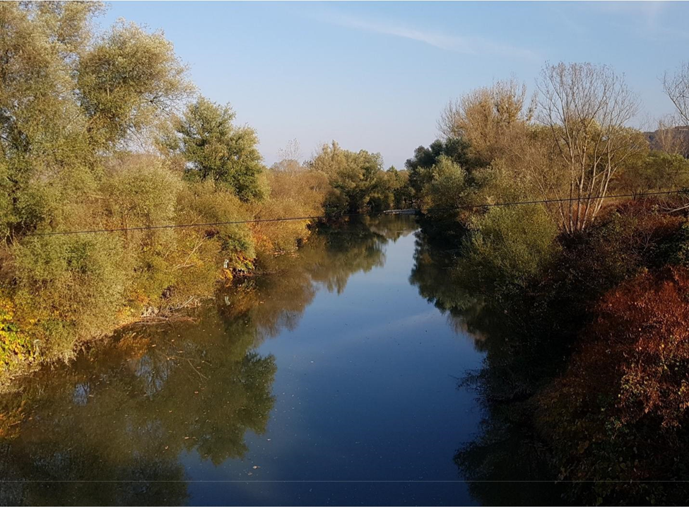

Crișul Negru în dreptul localității Uileacu de Beiuș, în spate începe Defileul Crișul Negru
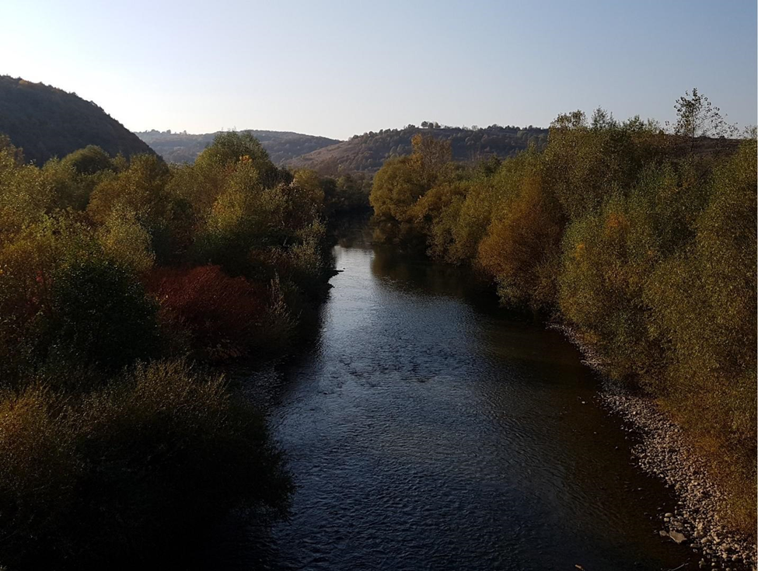
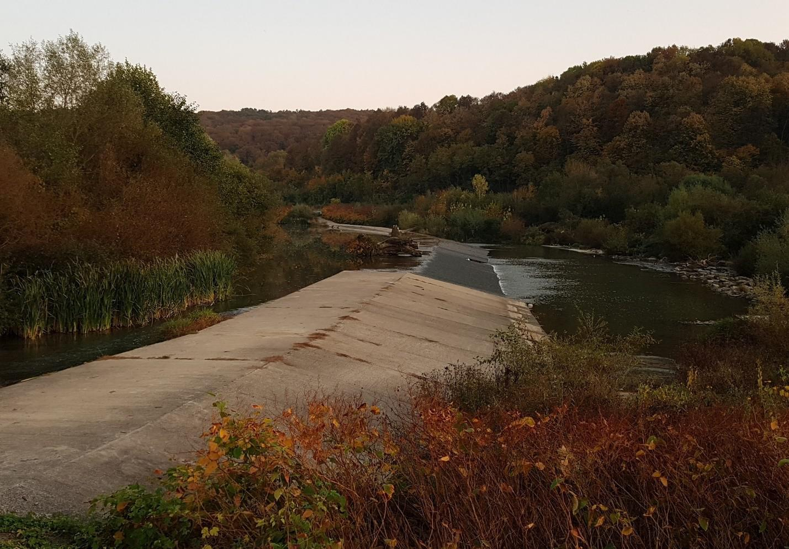
Barajul de pe Crișul Negru în dreptul localității Uileacu de Beiuș

Barajul de pe Crișul Negru a fost realizat recent, făcând parte dintr-o serie de lucrări mai ample de amanajare a cursului râului, ce au inclus și realizarea unui dig de protecție în dreptul localității. Astfel s-a eliminat riscul de inundații din perioadele februarie – martie, atunci când debitul apei atinge cote maxime. Inundațiile afectau gospodăriile și terenurile agricole din vecinătatea cursului apei.
Barajul este folosit, în sezonul estival ca loc de agreement, fiind un punct de atracție pentru locuitorii comunei și din satele învecinate. Posibilitatea exploatării lui în scopuri economice sunt reduse, totuși se pot amenaja spații verzi în vecinătate precum și realizarea de mici investiții în scopul ecologizării zonei și a păstrării curățeniei.

Ecluzele canalului de apă ce alimenta vechea moară de cereale din localitatea Uileacu de Beiuș

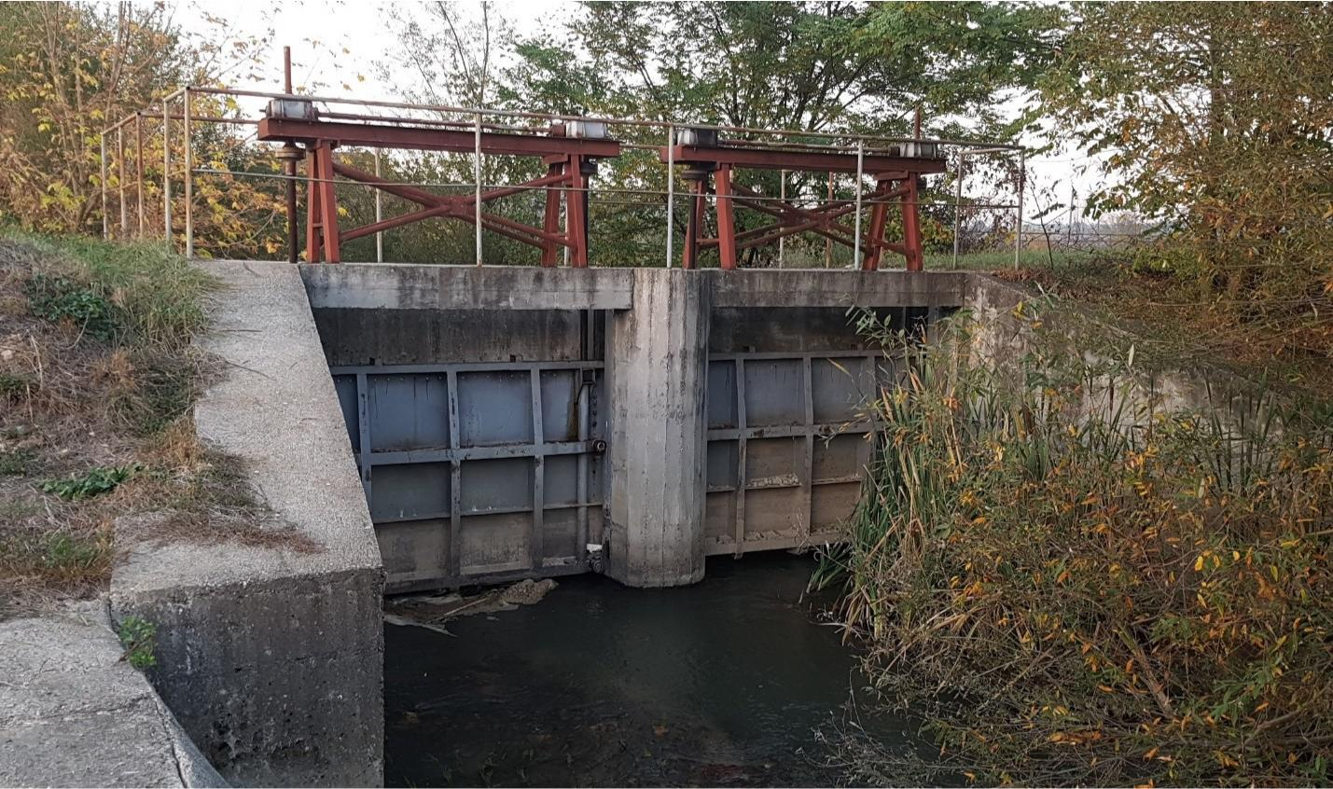

Satul Uileacu de Beiuș este străbătut de un canal de apă, amenajat cu ecluza, ce asigura necesarul de apă la moara de cereale din localitate. Acesta începe în partea de sud, din dreptul barajului de pe râu, cursul lui împărțind localitatea în două. Este traversat de mai multe poduri și podețe, și are o lungime de aproximativ 2,5 km. Se revarsă înapoi în Crișul Negru în estul localității.

II.Flora Comunei Uileacu de Beiuș, județul Bihor, este reprezentată, în principal, de următoarele specii de plante:

La nivelul comunei, se întâlnesc următorii arbori: fag, carpen, gorun, cer, cireș, mesteacăn, frasin, paltin, jugastru, din loc în loc molidul și pinul.
Vegetația ierboasă predominantă este: feriga, brebeni, ghiocei, leurdă, păpădie, brustur, bujor sălbatic, ghimpe.
Arbuști: alun, măceș, mur, ienupăr, păducel.

III.Fauna care trăieşte pe teritoriul Comunei Uileacu de Beiuș, județul Bihor, este reprezentată, în principal, de următoarele specii:

Fauna la nivelul comunei este formată din: mistreț, vulpe, pisica sălbatică (mai rar), lupul, căprior, cerbul, iepurele, veverița, viezure, jder, vidră.
Păsări: fazan, cuc, ciocârlie, mierlă, uliu, gaiță, potârniche, bufniță, porumbel sălbatic, rață sălbatică, turturică.
Pești: cleanul, mreană, scobar, caras, crap și păstrăv.
Ca reptile, întâlnim șarpe de apă.
ANEXA nr. 4:
Datele privind înfiinţarea Comunei Uileacu de Beiuș, județul Bihor

Comuna Uileacu de Beiuș, prin așezările ce o compun, are în spate o lungă istorie, întinsă pe câteva secole, de-a lungul căreia a cunoscut momente de dezvoltare economică, socială și culturală, dar și momente mai grele, când condițiile de trai a locuitorilor ce o compun au fost afectate.
Comuna Uileacu de Beiuș este situată în partea de sud a județului Bihor, regiunea Crișana, România, are o populație de 2050 de locuitori, conform recensământului efectuat în anul 2011 și cuprinde satele Uileacu de Beiuș (reședința), Forău, Prisaca și Vălanii de Beiuș.

Prima atestare documentară a satului Uileacu de Beiuș datează din anul 1332, a satului Forău din anul 1552, a satului Prisaca din anul 1580, iar a satului Vălanii de Beiuș din anul 1828.
Istoria recentă, perioada de după cel de-al doilea Război Mondial, nu a fost tocmai favorabilă comunei, populația acesteia cunoscând o scădere continuă, situația economică și socială deteriorându-se și mai mult începând cu anul 1989.
Prezentul Statut găsește comuna la începutul unei noi perioade de dezvoltare, de data aceasta din punctul de vedere al infrastructurii, în special cea rutieră, de sănatate, cultură și învățământ și cu perspective deosebite de continuare a acesteia și în celelalte domenii.
Geografic, este situată în partea de vest a Depresiunii Beiușului, pe râul Crișul Negru, la poalele sudice ale Dealurilor Vălanului și cele de nord ale Dealurilor Codru Moma. Relieful este predominat de dealuri și coline.
Se învecinează la nord-vest cu comuna Căpâlna, la vest cu comuna Șoimi, la sud-est cu comuna Finiș, la est cu comuna Pocola, la nord-est cu comuna Răbăgani, și se află la o distanță de 13 km față de municipiul Beiuș și de 57 km față de Oradea, reședința județului Bihor.
Coordonatele geografice ale comunei Uileacu de Beiuș sunt46°41′19″ Nordși 22°13′44″ Estși este situată la o înălțime de 161 metri față de nivelul mării.
Distanța față de municipiul Oradea (reședința județului Bihor) este de 57km, parcurgerea acesteia se face în aproximativ 60 minute, pe ruta Uileacu de Beiuș – Prisaca DC211 – DN76 – Oradea. Drumul comunal 211 a fost modernizat la începutul anilor 2000, DN 76 de la intersecția cu DC211 și până în Oradea a fost refăcut în anul 2017, lucrările de reabilitare întinzându-se însă pe o perioadă de aproximativ 8 ani.
Distanța față de municipiul Beiuș, cea mai apropiată localitate importantă, este de 13 km, parcurgerea acesteia se face în aproximativ 15 minute, pe ruta Uileacu de Beiuș – Petrani (DJ709A) – Pocola – Beiuș (DN76).
Geografic, comuna este situată în Depresiunea Beiușului, numită în trecut ȚaraBeiușului, mai este cunoscută și sub denumirea de Depresiunea Crișului Negru, după râul care drenează această arie depresionară. Această depresiune, cu suprafața de 825 kmp (10,94% din suprafața județului și 0,34% din cea a României), este divizată în două mari subdiviziuni: Depresiunea Holodului la nord și, respectiv, Depresiunea Beiuș-Vașcău în sud.
Depresiunea s-a scufundat pe linii de falii față de munții limitrofi, continuitatea existentă cândva între Munții Bihor-Vlădeasa și Codru-Moma se află azi scufundată la circa 300 m față de suprafață. Peste acest fundament permo-triasic, care se ivește la zi în unele locuri, ca de exemplu Măgura Forăului și Măgura Răbăganilor, de 396 m, s-au depus depozite sedimentare neozoice datorită mărilor care s-au succedat în acest bazin sedimentar, ultima mare care a invadat regiunea a fost în timpul pliocenului (acum circa 5 milioane de ani în urmă), după care zona Beiuș a devenit subaeriană, sedimentele depuse anterior fiind apoi modelate, rezultând relieful actual.Modelarea reliefului a fost dată, în primul rând, de către râurile care urmăreau marea în retragere.
Râurile nu numai că au dat un relief de eroziune dar au determinat și acumulări aluvionare de-a lungul luncilor lor, în timpul cuaternarului.
În sedimentele marine depuse de fostele mări, râurile au modelat dealurile actuale ale depresiunii, dealuri care au o structură piemontană (adică, stratele înclină lin spre axul depresiunii), mai reprezentativ fiind Piemontul Buduresei, dealuri care ajung la circa 500-600 m la contactul cu munții și coboară la cca 225-230 m spre centrul depresiunii. În unele cazuri, dealurile închid mici depresiuni, ocupate de așezări umane, ca de exemplu Fiziș, Tărcăița, Pomezeu etc.
Se remarcă și faptul că dealurile sunt mai extinse în est, la baza Munților Bihor-Vlădeasa și Pădurii Craiului, și mai slab extinse la baza Munților Codru-Moma. Faptul se datorează vigurozității mai accentuate a râurilor care vin dinspre est.
O altă categorie de relief reprezentativ este lunca. Se remarcă, în primul rând, Lunca Crișului Negru, intens cultivată și umanizată, ca și luncile râurilor afluente: ale Crișului Băița, Crișului Pietros, Nimăieștiului, Roșiei, Holodului, Topei etc. Luncile sunt locuite și ocupate în agricultură, cu tot riscul revărsărilor și inundațiilor.
O altă categorie de forme de relief este dată de defileele, sectoarele de îngustări, de chei, create de răuri în cazul întâlnirii unor pachete de roci mai dure. Astfel, menționăm Defileul Crișului Negru între Uileacu de Beiuș și Șoimi, în lungime de 18 km, apoi Cheile Tărcăiței, Fizișului, Holodului între Sitani și Luncasprie etc.
În general, litologia depresiunii cuprinde nisip, pietrișuri, gresii și conglomerate, iar în unele locuri argile, marne și chiar calcare.

Cuesta Piatra Petranilor, cu o înălțime de 293 m față de nivelul mării, și de aproximativ 130 m față de nivelul Crișului Negru, aflată în apropierea comunei Uileacu de Beiuș și în vecinătatea drumului spre localitatea Petrani, are aspect de cuestă tipică cu fruntea în sud și cu reversul în nord. Fruntea, partea de coborâre abruptă, este afectată de fenomene de torențialitate active, ogașe, ravene și șiroiuri dese, paralele și adânci cu 1 – 2 metri în roci sedimentare și în roca subiacentă.
La baza cuestei se situează o linie de izvoare datorită rocilor subiacente permiene devenite impermeabile. Podul structural și reversal are vegetație ierboasă,folosită la pășunatul animalelor, lipsind vegetația arborescentă, de unde și denumirea de Kopaszko (Piatra Spână, Cheală) pe hârtile vechi. Există totuși, un mic pâlc de copaci, nuci și molid, plantați în jurul anului 1950, ce se află chiar lângă vârful maxim.
Crișul Negru face o ocolitură, în dreptul frunții, pe circa 1 km lungime, pe alocuri având sectoar cu repezișuri.

Foto: Piatra Petranilor, vedere din zona DJ764F, între Uileacu de Beiuș și Suncuiș (Finiș)

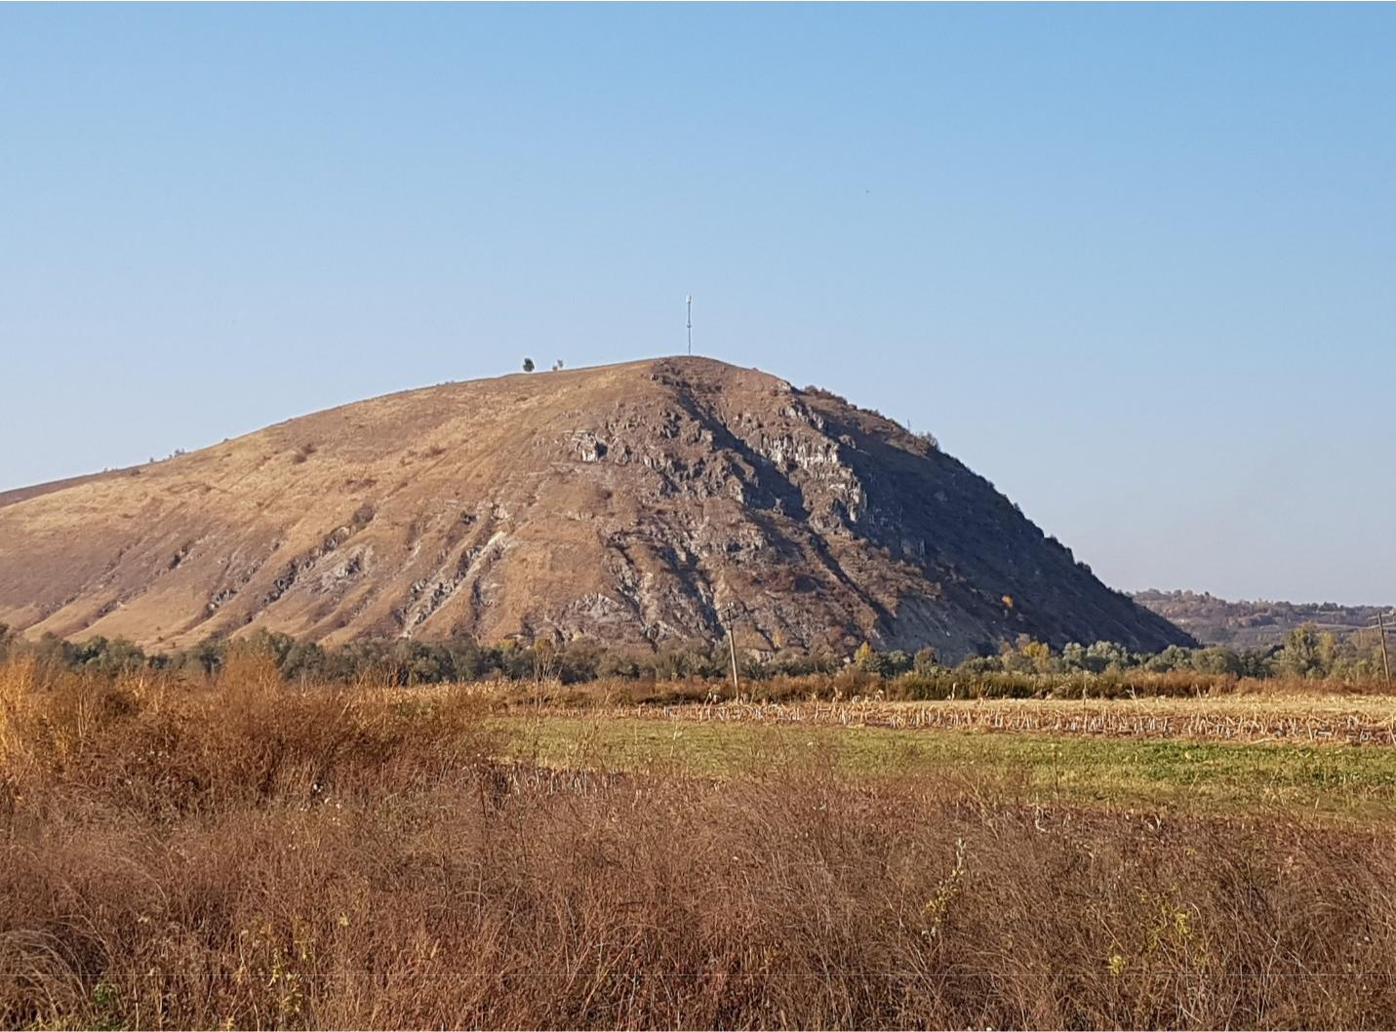

Cuesta Dealu Mare sau Mal, cum i se mai spune local, este desparțită de Piatra Petranilor de Dealul Bacului. Este format din calcare sarmatice, mai friabile. Fruntea cuestei este acoperită de vegetație semiarbirescentă, înălțimea relativă față de pârâul ce curge la bază fiind de aproximativ 50 metri. Reversul are doar vegetație ierboasă, utilizată la pășunat. Lungimea și lățimea reversului este de aproximativ 200 metri și se situează la aproximativ 1 km depărtare de Crișul Negru.

Uileacu de Beiuș (reședința), colocvial Uilac, în maghiarăBelényesújlak(întraducere "Satu Nou de Beiuș"). Prima atestare documentară este din anul 1332, subforma sacerdos de villa Vylokok. În anul 1333 apare Vylok, în 1334 Vilok, în 1335 Vylok, în 1336 Vilak, în 1337 Vylak, în 1422 Wylak Ujlak, în 1552 Uylak, în 1665 Keresujlak. În anii 1828 și 1821, denumirea satului este scrisă ca Belenyeș Ujlak. Are o populație de 568 locuitori, conform recensământului din 2011.

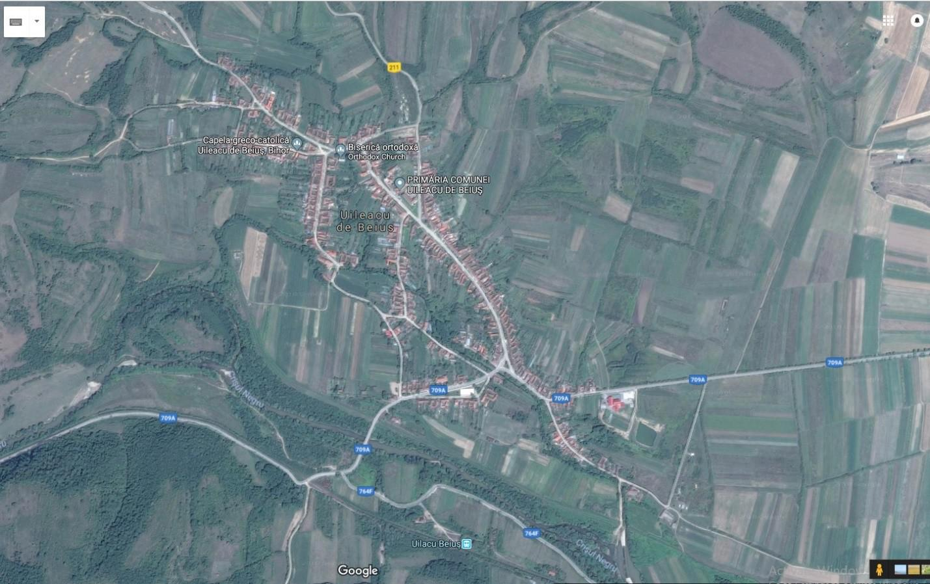
Harta satului Uileacu de Beiuș. Sursa: Google Maps

Primăria și Consiliul Local Uileacu de Beiuș. În fundal Biserica Greco Catolică
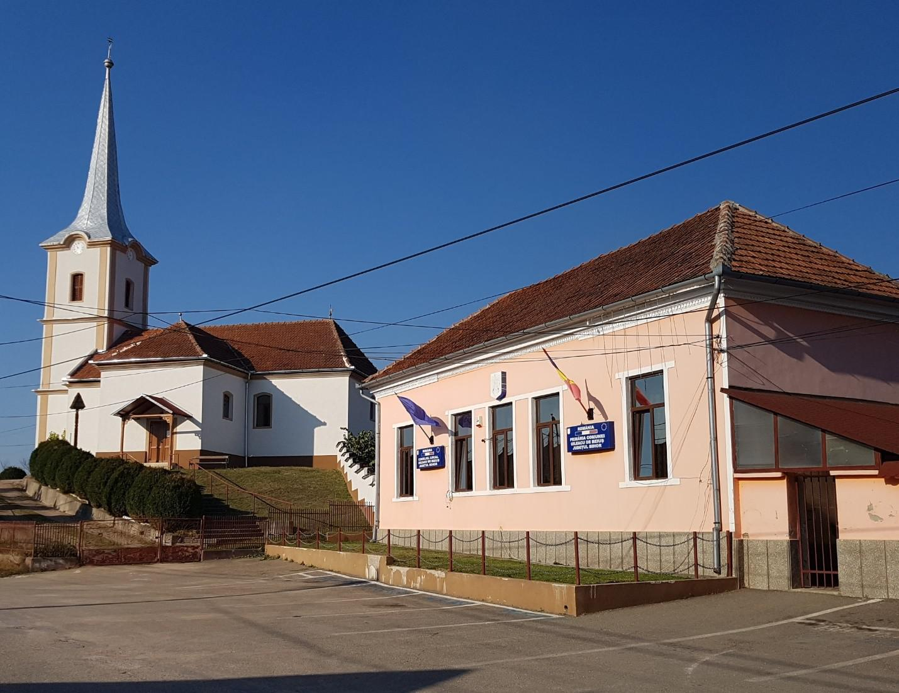

Sediul Primăriei Uileacu de Beiuș și a Consiliului Local a fost construit în anul 1910, ulterior fiind extins cu 4 birouri, grup sanitar nou, centrală telefonică și sistem de încălzire centrală.
În localitate se află și o fostă moară de cereale, în prezent, aflându-se în curs de reabilitare, fiind în proprietate privată începînd cu anul 2020. Există un potențial de transformare a acesteia în obiectiv turistic, posibilitatea amenajării aici a unui muzeu al satului, precum și spații de cazare și alimentație publică.

Biserica Greco-catolică din Uileacu de Beiuș, zidită în anul 1890
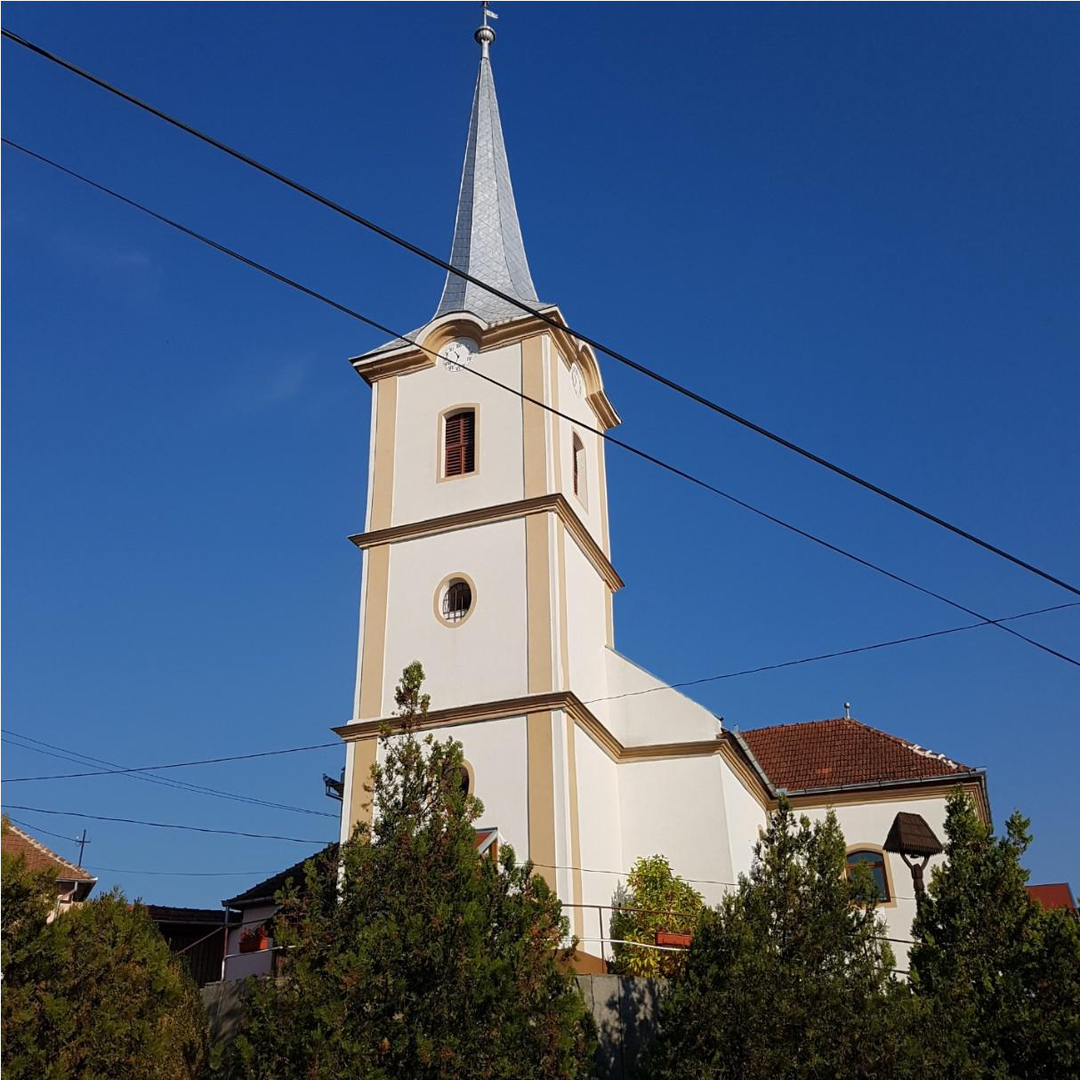

Parohia Greco catolică a fost înființată în anul 1786, biserica de piatră a fost zidită în anul 1890, poartă Hramul Adormirea Preacuratei.

Biserica ortodoxă și clădirea fostei mori de cereale

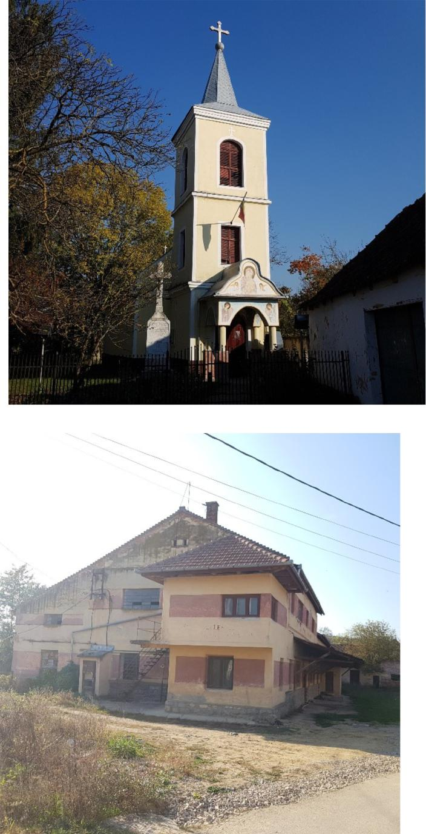

În sat există și o sală de evenimente, investiție privată de dată recentă, unde se pot organiza nunți, botezuri, diferite alte evenimente de amploare. Are o importanță majoră pentru comună, atât prin prisma investiției cât și a locurilor de muncă generate. Contribuie la păstrarea identității și tradițiilor prin organizarea de nunți.

Satul Forău, atestat documentar în 1552 caToplytcza. La 1587 apare sub formaForrofalwa, la 1692 ca Forro. În anii 1828 și 1851 ca Dzoszan Forro (Josani Forău).Este un sat așezat pe dealuri și are o populație de 802 locuitori, conform recensământului din 2011. Biserica ortodoxă din satul Forău a fost construită în perioada 1882 – 1889 de meșteri italieni, și, începând cu anul 2008, poartă Hramul Adormirea Maicii Domnului.

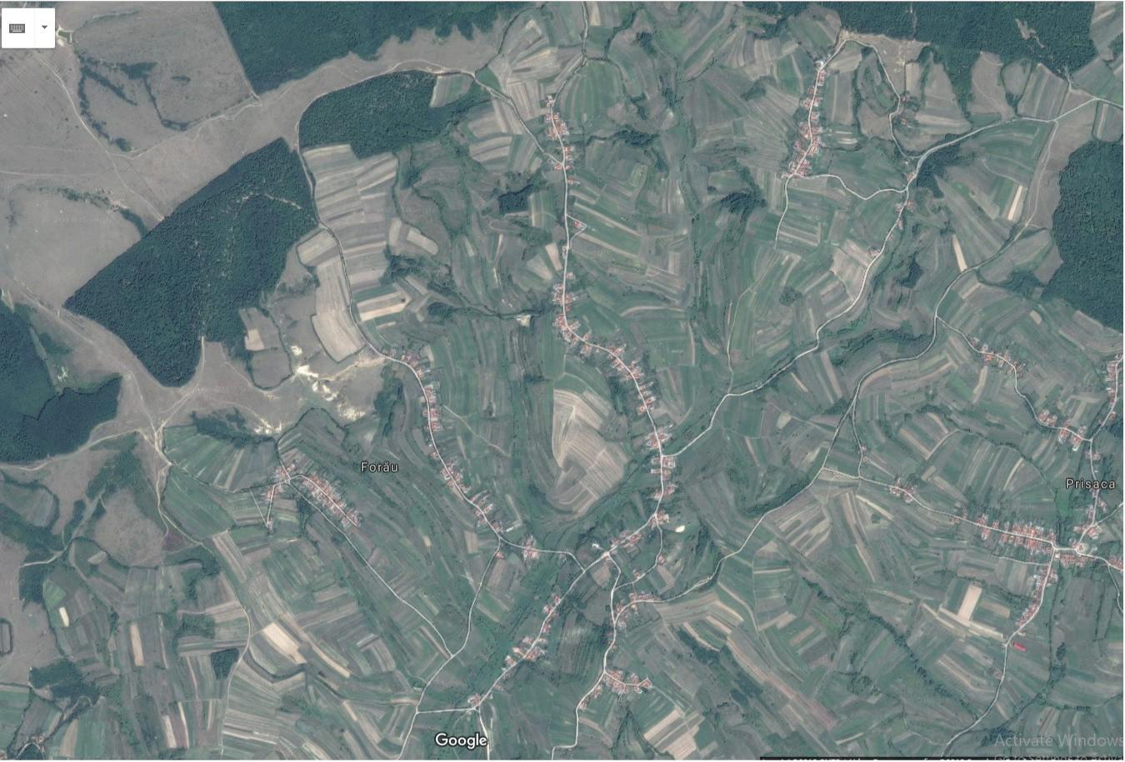
Harta satului Forău. Sursa: Google Maps

Satul Forău, drum modernizat - drumul de legatură cu satul Uileacu de Beiuș

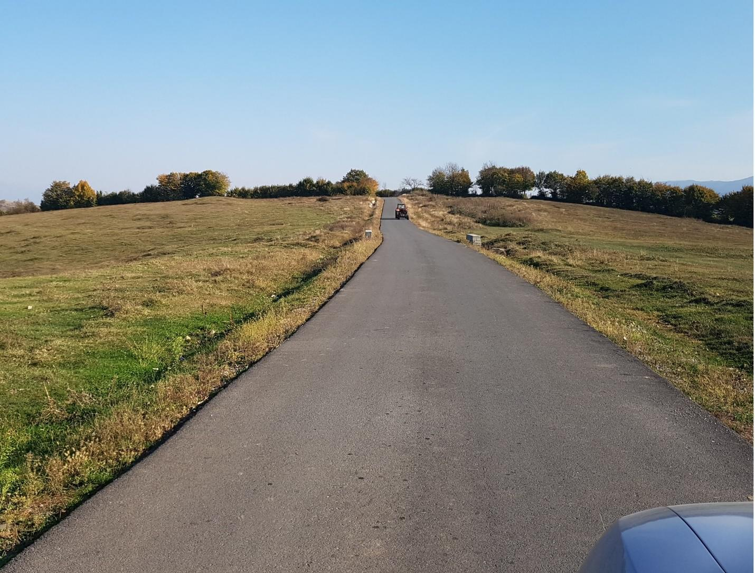

În prezent, în satul Forău sunt în desfășurare mai multe proiecte de investiții în infrastructură: extindere canalizare și alimentare cu apă, construire sală de sport, reabilitare cămin cultural.Programul de construire a sistemului de canalizare a apei menajere în satul Forău, precum și extinderea sistemului de alimentare cu apă în localitățile Forău, Prisaca, Uileacu de Beiuș și Vălanii de Beiuș are o valoare de investiție de 11 455 270 lei, din care 11 068 747 lei finanțare de la M.D.R.A.P. iar 386 523 de la bugetul local. Durata proiectului este de 4 ani, a început în martie 2018 și are ca termen de finalizare luna martie 2022.
În urma finalizării acestor proiecte, marea majoritate a celor aproximativ 824 de locuințe vor avea acces la rețeaua de apă și canalizare.
În satele comunei există următoarele utilități: rețea alimentare curent electric, servicii de telefonie mobilă cu acoperire 4G, servicii de cablu-TV.

Satul Prisaca, atestat documentar în 1580 sub denumirea deGiapiupataka(la1692 apare ca Gyapiu Patak; în anii 1828 și 1851 apare ca Preszaka, iar în anul 1913 apare sub forma Gyepupataka), are o populație de 411 locuitori, conform recensământului din 2011.

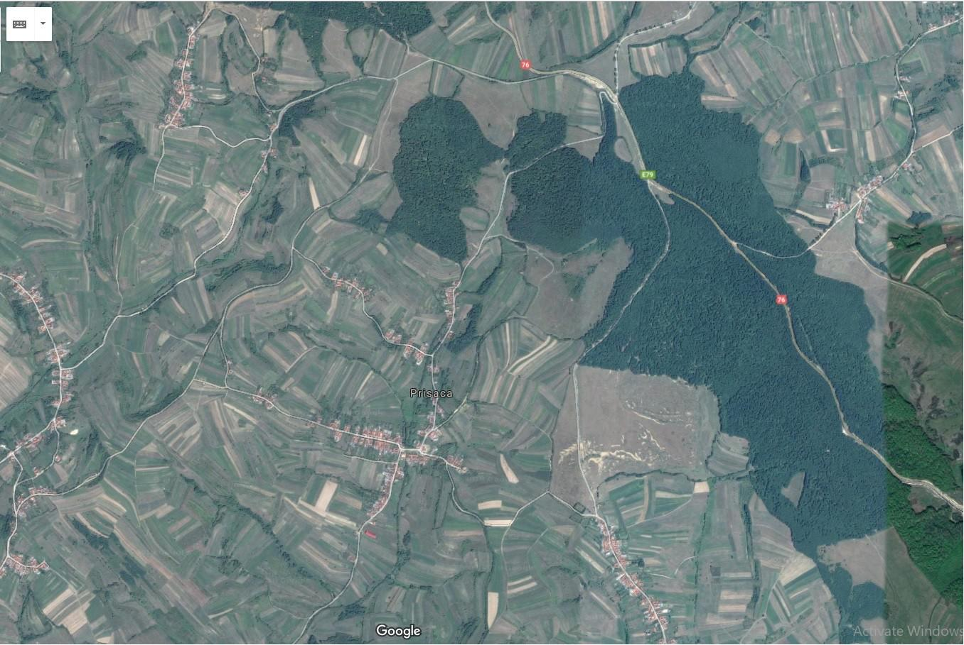
Harta satului Prisaca. Sursa: Google Maps

În sat există o grădiniță, un cămin cultural, o biserică greco-catolică, o biserică ortodoxă, aflată în construcție.
În satul Prisaca s-a născut Antoniu Popp (n. 1869), preot, scriitor și folclorist (Balada despre Florița din Prisaca).
Parohia Greco-catolică a fost inființată în anul 1800, biserica de piatră a fost zidită în anul 1905, având hramul Sf Arhangheli. Casa parohială de cărămida a fost zidită în anul 1907.

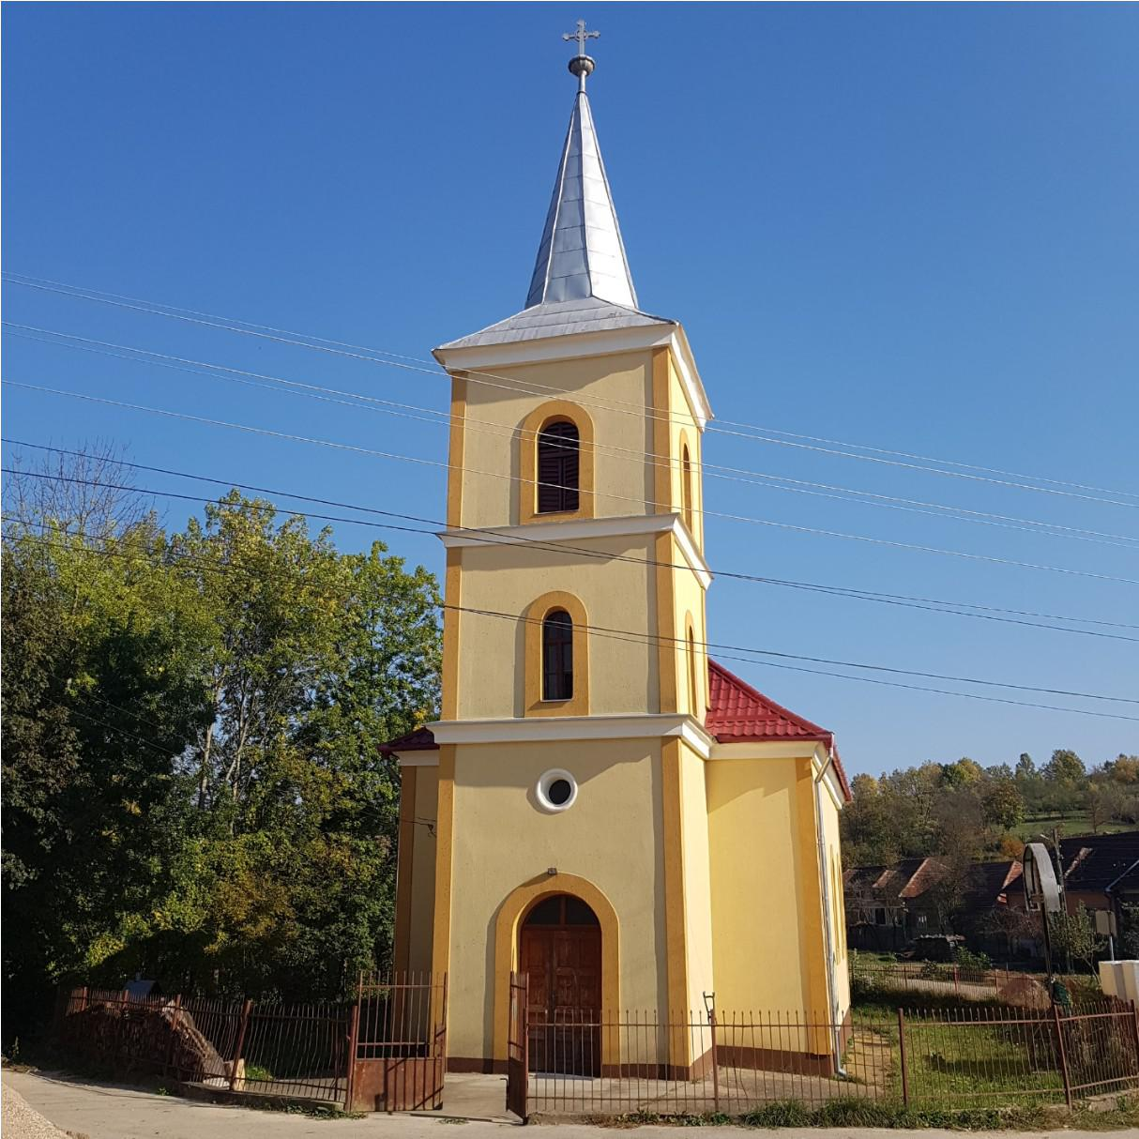
Biserica Greco-catolică din satul Prisaca, construită în anul 1905. Foto octombrie 201

Satul Vălanii de Beiuș, colocvial Pătrani - Vălani atestat documentar în 1882sub forma Vălany (Petran) Volany, iar la 1851 sub forma Belenyeș-Valany, are o populație de 269 locuitori, conform recensământului din 2011.

Harta satului Vălanii de Beiuș. Sursa: Google Maps

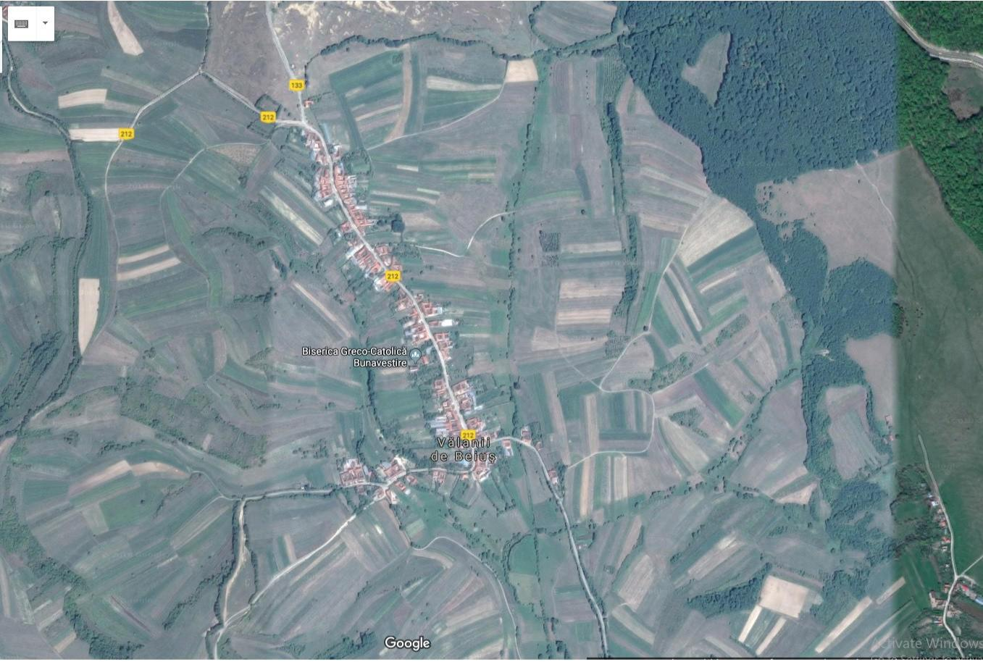

Parohia Greco-catolică din sat a fost înființată în anul 1779. Biserica de piatră a fost zidită în anul 1852, având hramul Buna Vestire. Casa parohială, de caramidă, a fost zidită în anul 1846.

Biserica Greco-catolică Vălanii de Beiuș. Biserica de piatră, zidită la 1852. Foto octombrie 2018
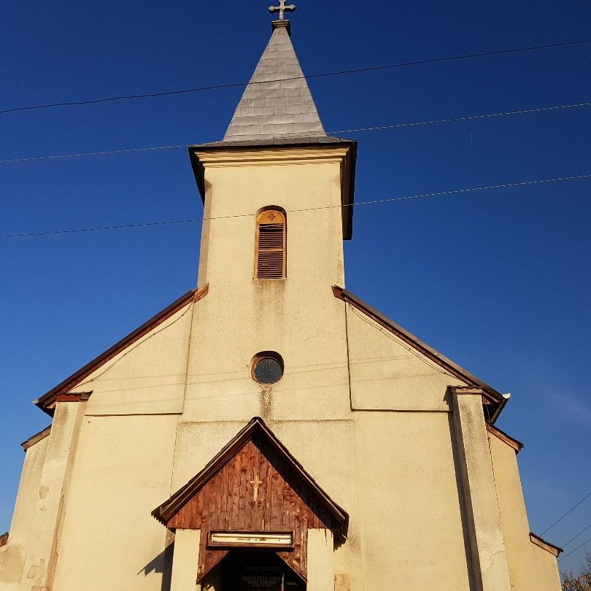

Activități culturale

Zilele comunei Uileacu de Beiuș se desfașoară la mijlocul verii (ediția 2018 a avut loc în perioada 7 – 8 iulie) și se organizează împreună cu Centrul Județean pentru Conservarea și Promovarea Culturii Tradiționale Bihor.
Vremea favorabilă, specifică mijlocului verii, dar și buna organizare a evenimentului face ca acesta să atragă un public numeros, atât din partea locuitorilor comunei cât și din satele învecinate.
Evenimentul constă, în principal, din susținerea de spectacole folclorice, muzică și dansuri specifice regiunii Țării Crișurilor, dar și din invitarea unor artiști de muzică pop consacrați la nivel național, precum și formații și ansambluri artistice maghiare, atât din țară cât și din Ungaria. În cadrul evenimentului se mai organizează degustări de bucătării tradiționale și produse specific zonei (plăcintă beiușană).
Zilele maghiarilor de pe Valea Crișului Negru, eveniment cultural organizat începând cu anul 2013, de către comunitatea maghiară din zona Beiușului și a satelor învecinate.

Turismul în zonă este slab dezvoltat, printre cauze fiind modernizarea târzie a infrastructurii rutiere, lipsa facilităților de cazare, lipsa unei strategii, la nivelul județului, pentru aceasta zonă.
Potențialul turistic este asigurat de peisajul variat – câmpie, dealuri, dealuri înalte, zonele împădurite, cursul râului Crișul Negru, și defileul format între Uileacu de Beiuș și Șoimi, rezervația naturală Defileul Crișul Negru de la Borz (suprafața de 12 ha), rezervația naturală Dealu Pacău (suprafața de 15 ha) formațiunea Piatra Petranilor, valea Finișului, cea mai importantă din Munții Codru Moma, precum și apropierea de Munții Apuseni și de stațiunea Stâna de Vale.
Pe partea de turism cultural există un potențial dat de bisericile vechi în localitățile comunei și localitățile învecinate: Biserica Greco-catolică din Uileacu de Beiuș (1890), Biserica de piatră din Vălanii de Beiuș (1852), Biserica de lemn din satul Șoimi (secolul XVIII), Ruinele ansamblului monastic de la Șoimi (construite între 1327 și 1424), Biserica de lemn din Căpâlna (1720), Biserica din Săldăbagiu.

ANEXA nr. 5:
Componenţa şi structura populaţiei Comunei Uileacu de Beiuș, defalcate pe localităţi componente
Populația comunei Uileacu de Beiuș, conform recensământului din anul 2011 este de 2050 de locuitori, în scădere față de recensământul din 2002, când populația era de 2484 făcând parte din cele 41 de comune a județului Bihor cu o populație de sub 3000 de locuitori. Densitatea populației este de 46,78 locuitori pe km².

Uileacu de Beiuș are o populație de 568 locuitori, conform recensământului din 2011.
Satul Prisacaare o populație de 411 locuitori, conform recensământului din 2011.
Satul Forăuare o populație de 802 locuitori, conform recensământului din 2011.
Satul Vălanii de Beiușare o populație de 269 locuitori, conform recensământului din 2011.

Aproximativ 60% din populația activă este în agricultură, 25% în activitățile economice non-agricole, restul de 15% în servicii.

Tabel 1. Numărul de locuitori în perioada 1880 - 2011

An | Total | Distribuția locuitorilor pe sate
 | locuitori | Uileacu de | Forău | Prisaca | Vălanii de
 |  | Beiuș |  |  | Beiuș
1880 | 2 927 | 1 012 | 1 127 | 438 | 350
1890 | 3 103 | 1 169 | 1 078 | 502 | 354
1900 | 3 381 | 1 190 | 1 300 | 513 | 378
1910 | 3 656 | 1 294 | 1 354 | 576 | 432
1920 | 3 734 | 1 381 | 1 330 | 580 | 443
1930 | 3 818 | 1 347 | 1 319 | 705 | 447
1941 | 3 953 | 1 277 | 1 524 | 703 | 449
1956 | 3 862 | 1 335 | 1 417 | 670 | 440
1966 | 3 188 | 1 123 | 1 180 | 545 | 340
1977 | 3 313 | 1 040 | 1 262 | 619 | 392
1992 | 2 796 | 789 | 1 133 | 545 | 329
2002 | 2 484 | n/a | n/a | n/a | n/a
2011 | 2 050 | 568 | 802 | 411 | 269

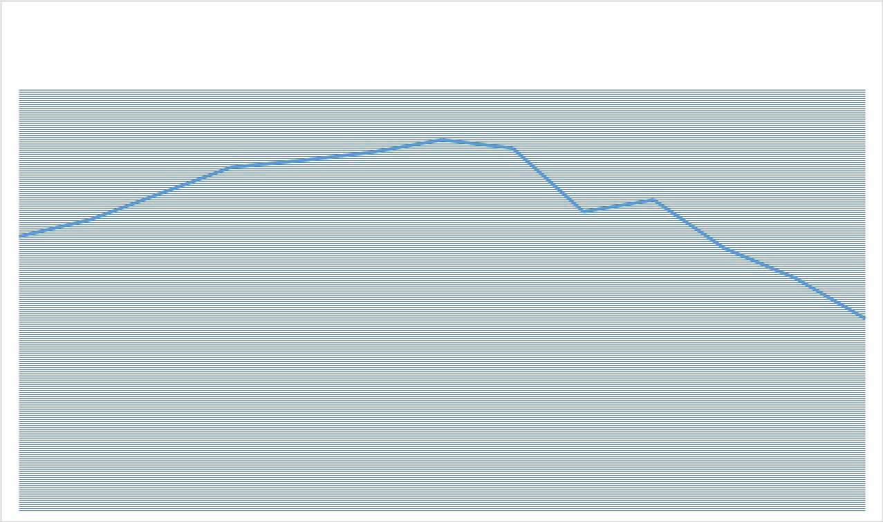
Evoluția populației în perioada 1880 -2011

 | 3656 | 3734 | 3818 | 3953 | 3862
 | 3381 |  |  |  | 3188 | 3313
2927 | 3103
 |  |  |  |  |  | 2796
2484

2050

Analizând graficul, se observă că în perioada 1880 – 1956 se înregistrează o creștere constantă a populației, în special datorită sporului natural pozitiv. În perioada 1956 – 1992 trendul se inversează, scăderea numărului de locuitori datorându-se fenomenului de urbanizare, respectiv migrarea populației rurale către centrele urbane aflate în dezvoltare: Beiuș, Petru Groza, ulterior Ștei, Vașcău și Oradea. În perioada 1992 – 2011 populația continuă să scadă, datorită sporului natural negativ și, ulterior, migrării populației tinere către țări din Europa.
Din punct de vedere etnic, conform datelor recensământului din 2002, majoritatea locuitorilor sunt români (2027 locuitori, 80,34% din total). Principala minoritate este cea maghiară, cu un număr de 447 locuitori, reprezentând 17,07% din total. Minoritatea armeană cuprinde 5 locuitori, iar cea rroma 4.

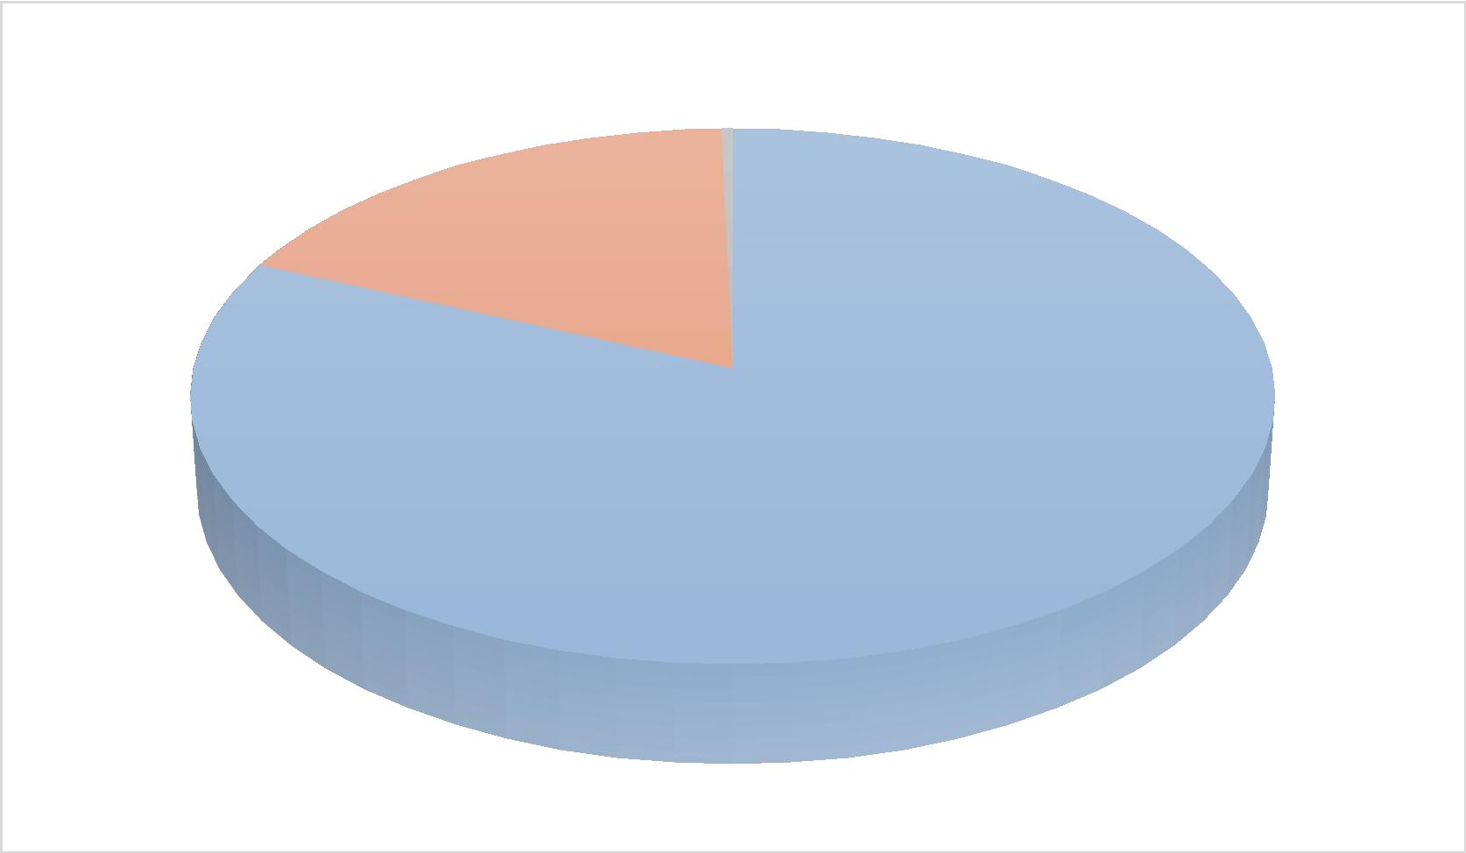
Structura etnică a locuitorilor comunei Uileacu de Beiuș

Alte etnii

Maghiari

Romani
Romani Maghiari Alte etnii

Din punct de vedere confesional, majoritatea locuitorilor sunt ortodocși (1380 locuitori, 67,4% din total), principalele minorități fiind: reformată (320 locuitori, 15,6% din total), greco-catolică (139 locuitori, 6,9% din total), penticostală (96 locuitori, 4,7% din total), baptistă (39 locuitori, 1,9% din total), romano-catolică (24 locuitori, 1,2% din total). Pentru un număr de 48 de locuitori, respectiv 2,4% din total, nu este cunoscută apartenența confesională.

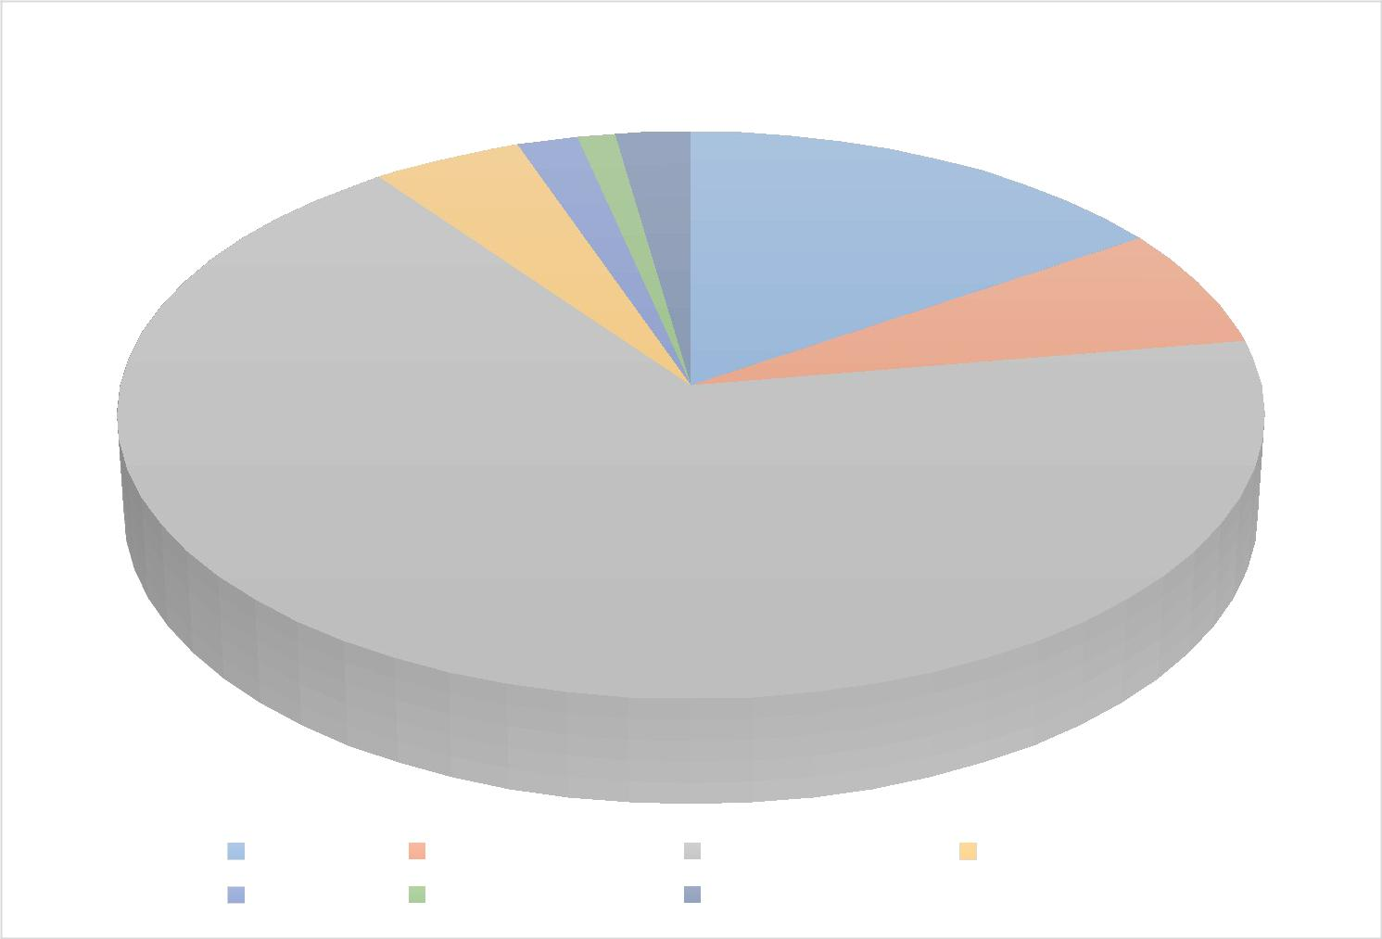
Structura confesională a locuitorilor comunei Uileacu de Beiuș

RomanoBaptistinuse-catolicicunoaste
Penticostali Reformati

Greco-catolici

Ortodocsi

Reformati |  | Greco-catolici |  | Ortodocsi | Penticostali
Baptisti |  | Romano-catolici |  | nu se cunoaste

Populația activă din punct de vedere economic, numită și forța de muncă, cuprinde toate persoanele de 15 ani și peste, care furnizează forța de muncă disponibilă pentru producția de bunuri și servicii în timpul perioadei de referință, și include populația ocupată și șomerii.
Populația ocupată cuprinde toate persoanele de 15 ani și peste care desfașoară o activitate economică sau socială producătoare de bunuri sau servicii de cel puțin o ora în perioada de referință, în scopul obținerii de venituri sub formă de salarii, plata în natură sau alte beneficii.
Populația stabilă reprezintă numărul de personae care au domiciliul stabil pe un anumit teritoriu, inclusiv persoanele absente temporar.
Șomerii, conform definiției dată de Biroul Internațional al Muncii (BIM), sunt persoanele de 15-74 ani, care în perioada de referință îndeplinesc simultan următoarele condiții:
- nu au loc de muncă și nu desfașoară o activitate în scopul obținerii unor
venituri;
- sunt în căutarea unui loc de muncă, utilizand în ultimele patru săptămâni diferite metode active pentru a-i găsi (înscrierea la agenții de ocupare a forței de muncă sau la agenții particulare de plasare, acțiuni pentru începerea unei activități pe cont propriu, publicarea de anunțuri, apel la prieteni, rude, colegi, sindicate etc);
- sunt disponibile să înceapă lucrul în următoarele două săptămâni, dacă s-ar găsi imediat un loc de muncă.
Conform datelor furnizate de AJOFM Bihor, în comuna Uileacu de Beiuș se află o populație stabilă de 1182, din care femei 567. Numărul șomerilor este de 6, din care femei 2. Ponderea șomerilor este de 0,51%, din care femei 0,35%. Datele sunt pentru luna august 2018.
Tabel 2. Situația șomerilor august 2016 – august 2018

Luna/an | Populatia | Din care | Numarul | Din care | Ponderea | Din care
 | stabila 18 | femei | somerilor | femei | somerilor | femei (%)
 | – 62 ani |  |  |  | (%)
August | 1 182 | 567 | 6 | 2 | 0,51 | 0,35
2018
August | 1 191 | 575 | 19 | 11 | 1,6 | 1,91
2017
August | 1 191 | 575 | 17 | 7 | 1,43 | 0,94
2016
Total
mediu rural | 181 898 | 86 376 | 2 851 | 1 366 | 1,57 | 1,58
Bihor

Populația stabilă cu vârsta între 18 – 62 ani și numărul femeilor din această categorie sunt relativ constante în perioada august 2016 – august 2018.
Numărul șomerilor înregistrează o scădere de la 17 persoane în august 2016 la 6 persoane în august 2018. Ponderea șomerilor este de 0,51% raportat la populația stabilă, procent aflat la o treime din media rurală a județului Bihor.

ANEXA nr. 6ª:
Componenţa nominală, perioada/perioadele de exercitare a mandatelor aleşilor locali de la nivelul Comunei Uileacu de Beiuș, județul Bihor, precum şi apartenenţa politică a acestora, începând cu anul 1992
I.CONSILIERI LOCALI
a)mandatul 1992-1996
Nr. crt. | Nume şi prenume | Data naşterii | Apartenenţa politică | Perioadă
0 | 1 | 2 | 3 | 4
1. | LUCACIU IOAN | - | - | 1993-1996
2. | CUCIULA GHEORGHE | - | - | 1993-1996
3. | BALOG MIHAI | - | - | 1993-1996
4. | WITTMAN ȘTEFAN | - | - | 1993-1996
5. | VLAȘ GHEORGHE | - | - | 1993-1996
6. | IANC MIRCEA | - | - | 1993-1996
7. | PETRILA MIHAI | - | - | 1993-1996
8. | HUS FLORIAN | - | - | 1993-1996
9. | GABOR PETRU IOAN | - | - | 1993-1996
10. | GHERMAN MIHAI | - | - | 1993-1996
11. | BOȚA IOAN IOSIF | - | - | 1993-1996

b)mandatul 1996-2000

Nr. crt. | Nume şi prenume | Data naşterii | Apartenenţa politică | Perioadă
0 | 1 | 2 | 3 | 4
1. | PETRILA MIHAI | - | - | 1996-2000
2. | IANC MIRCEA | - | - | 1996-2000
3. | CUCIULA GHEORGHE | - | - | 1996-2000
4. | BALOG E. MIHAI | - | - | 1996-2000
5. | BALOG T. MIHAI  WITTMAN ȘTEFAN | - | - | 1996-1997  1997-2000
6. | VLAȘ GHEORGHE | - | - | 1996-2000
7. | SABĂU MIHAI  JURCA IOAN | - | - | 1996-1997  1997-2000
8. | LUCACIU IOAN | - | - | 1996-2000
9. | SFERLE DANIL DUMITRU | - | - | 1996-2000
10. | SABĂU ILIE-IOAN | - | - | 1996-2000
11. | GHERMAN MIHAI | - | - | 1996-2000

c)mandatul 2000-2004

Nr. crt. | Nume şi prenume | Data naşterii | Apartenenţa politică | Perioadă
0 | 1 | 2 | 3 | 4
1. | IANC MIRCEA | - | - | 2000-2004
2. | PETRILA MIHAI | - | - | 2000-2004
3. | IONAȘ VASILE | - | - | 2000-2004
4. | CUCIULA IOAN | - | - | 2000-2004
5. | FLORE IOAN | - | - | 2000-2004
6. | BOȚA IOAN IOSIF | - | - | 2000-2004
7. | VLAȘ GHEORGHE | - | - | 2000-2004
8. | BALOG MIHAI  WITTMAN ȘTEFAN | - | - | 2000-2001  2001-2004
9. | BOROȘ ȘTEFAN | - | - | 2000-2004
10. | SFERLE DANIL DUMITRU | - | - | 2000-2004
11. | LEZEU IOAN | - | - | 2000-2004

d)mandatul 2004-2008

Nr. crt. | Nume şi prenume | Data naşterii | Apartenenţa politică | Perioadă
0 | 1 | 2 | 3 | 4
1. | BALOG MIHAI  BOROȘ ȘTEFAN | - | - | 2004-2004  2004-2008
2. | BOȚA IOAN IOSIF | - | - | 2004-2008
3. | CIOTEA IOAN-VIRGIL  E. BALOG GYONGYVER | - | - | 2004-2005  2005-2008
4. | CUCIULA IOAN | - | - | 2004-2008
5. | FLORE IOAN | - | - | 2004-2008
6. | IANC MIRCEA | - | - | 2004-2008
7. | LEZEU IOAN  VACANT  CIOTEA IOAN-CORNEL | - | - | 2004-2006  2006-2007  2007-2008
8. | SABĂU ILIE-IOAN | - | - | 2004-2008
9. | TUDUCAN FLORIN-IONEL | - | - | 2004-2008
10. | VLAȘ GHEORGHE | - | - | 2004-2008
11. | VACANT  CUCIULA GHEORGHE |  |  | 2004-2005  2005-2008

e)mandatul 2008-2012

Nr. crt. | Nume şi prenume | Data naşterii | Apartenenţa politică | Perioadă
0 | 1 | 2 | 3 | 4
1. | BALOG LORAND-LASZLO | - | - | 2008-2012
2. | BOROȘ IȘTVAN | - | - | 2008-2012
3. | BORZ-CIPRIAN SANDU | - | - | 2008-2012
4. | BORZ IOAN | - | - | 2008-2012
5. | BOȚA IOAN IOSIF | - | - | 2008-2012
6. | CIOTEA NICOLETA-FLORINA  IONAȘ VASILE | - | - | 2008-2009  2009-2012
7. | COSMA NICOLAE-GHEORGHE | - | - | 2008-2012
8. | CUCIULA GHEORGHE  JURCA IOAN | - | - | 2008-2008  2008-2012
9. | HERMAN MARIN IOAN | - | - | 2008-2012
10. | PLAȘTIN EMIL-DORIN | - | - | 2008-2012
11. | TANCHIȘ DINU-TEODOR | - | - | 2008-2012

f)mandatul 2012-2016

Nr. crt. | Nume şi prenume | Data naşterii | Apartenenţa politică | Perioadă
0 | 1 | 2 | 3 | 4
1. | BACIU ALIN | - | - | 2012-2016
2. | BALINT IOAN | - | - | 2012-2016
3. | BALOG LORAND-LASZLO | - | - | 2012-2016
4. | BOROȘ IȘTVAN | - | - | 2012-2016
5. | BOȚA IOAN IOSIF | - | - | 2012-2016
6. | CUCIULA GHEORGHE | - | - | 2012-2016
7. | SABĂU FLORE NICOLAE  JURCA FLORIN | - | - | 2012-2014  2014-2016
8. | GABOR GHEORGHE | - | - | 2012-2016
9. | HERMAN MARIN IOAN | - | - | 2012-2016
10. | PLAȘTIN EMIL-DORIN | - | - | 2012-2016
11. | STANCIU NISTOR | - | - | 2012-2016

g)mandatul 2016-2020

Nr. crt. | Nume şi prenume | Data naşterii | Apartenenţa politică | Perioadă
0 | 1 | 2 | 3 | 4
1. | BALOG LORAND-LASZLO | - | - | 2016-2020
2. | BOGDAN FRANCISC  BALINT IOAN-ROBERT | - | - | 2016-2020  2020-2020
3. | BOROȘ IȘTVAN | - | - | 2016-2020
4. | BOȚA IOAN IOSIF | - | - | 2016-2020
5. | BORZ CIPRIAN SANDU | - | - | 2016-2020
6. | CUCIULA GHEORGHE | - | - | 2016-2020
7. | GABOR GHEORGHE | - | - | 2016-2020
8. | HERMAN MARIN IOAN | - | - | 2016-2020
9. | LEZEU IOAN | - | - | 2016-2020
10. | PLAȘTIN EMIL-DORIN | - | - | 2016-2020
11. | SFERLE TANASIE MIHAI | - | - | 2016-2020

h)mandatul 2020-2024

Nr. crt. | Nume şi prenume | Data naşterii | Apartenenţa politică | Perioadă
0 | 1 | 2 | 3 | 4
1. | BALOG LORAND-LASZLO | - | - | 2021-2024
2. | BOROȘ IȘTVAN | - | - | 2021-2024
3. | BORZ CIPRIAN SANDU | - | - | 2021-2024
4. | BOȚA IOAN IOSIF | - | - | 2021-2024
5. | COSMA NICOLAE-GHEORGHE | - | - | 2021-2024
6. | GABOR GHEORGHE | - | - | 2021-2024
7. | GYULAI MIHAELA-IOANA | - | - | 2021-2024
8. | LEZEU IOAN | - | - | 2021-2024
9. | HERMAN MARIN-IOAN | - | - | 2021-2024
10. | IONAȘ VASILE CĂLIN | - | - | 2021-2024
11. | SFERLE TANASIE MIHAI | - | - | 2021-2024

ANEXA nr. 7:
Procedura privind acordarea titlului de "Cetăţean de onoare al Comunei Uileacu de Beiuș, județul Bihor", respectiv a "Certificatului de Fiu/Fiică al/a Comunei Uileacu de Beiuș, județul Bihor "

Capitolul I - Dispoziţii generale
Art. 1 – Titlul de „Cetăţean de onoare al comunei Uileacu de Beiuș, județul Bihor” se acordă, după caz, din iniţiativa:
- Primarului comunei Uileacu de Beiuș;
- Viceprimarul comunei Uileacu de Beiuș;
- consilierilor locali;
- persoanelor juridice care desfășoară activitate în domeniul/domeniile în care s-a afirmat cel propus;
- unui număr de cel putin 5% din populația cu drept de vot a comunei Uileacu de Beiuș, județul Bihor, pe baza unui tabel semnat de către aceștia, care va sta la baza unui proiect de hotărâre promovat de un consilier, sau un grup de consilieri locali.
Art. 2 - Acordarea Titlului nu este condiţionată de:
a) cetăţenie;
b) naţionalitate;
c) vârstă;
d) domiciliul;
e) sex;
f) religie;
g) apartenenţă politică.
Art. 3 - Titlul se acordă, după caz:
a. în timpul vieții celui în cauză;
b. post-mortem;
Art. 4 - Titlul are următoarele caracteristici:
a) este personal;
b) este netransmisibil;
c) este un drept al titularului;
d) are valabilitate nedeterminată.
Capitolul II - Categorii de personalităţi îndreptăţite la primirea titlului
Art. 5 - Sunt îndreptăţite să fie propuse pentru acordarea Titlului, categoriile de personalităţi care se găsesc în una din situaţiile următoare:
a) personalităţi cu recunoaştere naţională sau internatională care şi-au pus amprenta asupra dezvoltării şi a imaginii comunei Uileacu de Beiuș sau a României;
b) personalităţi care, prin realizările lor deosebite, au făcut cunoscut numele comunei Uileacu de Beiuș, în ţară şi/sau străinătate;
c) persoane care, prin acţiunile lor, au preîntâmpinat producerea de evenimente deosebit de grave, sau prin sacrificiul lor au salvat vieţile concetăţenilor lor, în comunei Uileacu de Beiuș sau în lume;
d) persoane care, prin acţiunile lor dezinteresate (donaţii, acţiuni umanitare, etc.), au produs o îmbunătăţire simţitoare a condiţiilor de viaţă ale locuitorilor comunei Uileacu de Beiuș;
e) unor foşti deţinuţi politic sau veterani de război care prin activitatea lor ulterioară au adus un aport la realizarea unei imagini pozitive a comunei Uileacu de Beiuș sau a României în lume;
f) unor sportivi care au obţinut rezultate deosebite în competiţii sportive internaţionale;
g) oricărei persoane care s-a remarcat în mod deosebit, în orice domeniu de activitate, iar acțiunile sale au dus la promovarea imaginii Comunei Uileacu de Beiuș sau a României în lume;
h) post mortem – demnitari, academicieni, profesori, orice alte persoane care au contribuit în mod deosebit la creșterea prestigiului României sau al Comunei Uileacu de Beiuș;
g) altor persoane în cazuri temeinic justificate.
Capitolul III – Incompatibilităţi
Art. 6
(1) Nu pot deţine Titlul de „Cetăţean de onoare al comunei Uileacu de Beiuș” persoanele care se găsesc în una din următoarele situaţii:
a) au fost condamnate definitiv pentru săvârșirea de infracţiuni contra umanităţii, contra statului sau contra autorității, infracțiuni de corupție sau de serviciu, infracțiuni care împiedică înfăptuirea justiției, infracțiuni de fals ori a unei infracțiuni săvârșite cu intenție care le-ar face incompatibile cu deținerea titlului cu excepția situației în care a intervenit reabilitarea, amnistia sau grațierea;
b) este declarat definitiv că a desfăṣurat activităţi de poliţie politică;
c) au dosare pe rol, în cauze care ar leza imaginea titlului, propunerea se va face după clarificarea situației juridice.
(2) În cazul în care persoana propusă pentru conferirea titlului face obiectul unor acţiuni pe rolul instanţelor de judecată privind fapte de natură celor menţionate la art. 6 alin. 1.
Capitolul IV - Procedura acordării, înmânării şi înregistrării Titlului
Art. 7 - Procedura dezbaterii candidaturilor este următoarea:
(1) Propunerile pentru acordarea titlului de Cetăţean de onoare pot fi adresate Primarului comunei Uileacu de Beiuș sau Consiliului Local al Comunei Uileacu de Beiuș.
(2) Documentele vor cuprinde cel putin următoarele înscrisuri:
a. Declaratie tip de acceptare a titlului de Cetatean de Onoare al comunei Uileacu de Beiuș, județul Bihor;
b. Actul de identitate (xerocopie vizată în conformitate cu originalul);
c. Curriculum Vitae în original;
d. Certificat de cazier judiciar în original;
e. referat al inițiatorului, în original;
f. actul de deces al celui propus, după caz (copie vizată cu originalul);
(3) Compartimentul de specialitate pentru iniţiativele privind acordarea titlului de cetățean de onoare este Compartimentul juridic.
(4) Propunerile de hotărâre iniţiate se dezbat în plenul Consiliului Local al comunei Uileacu de Beiuș, județul Bihor, în ședință publică, ordinară sau extraordinară, după caz.
(5) Acordarea titlului se va face cu votul Consiliului Local, conform prevederilor Codului administrativ.
(8) Laureatul poate fi invitat să scrie câteva rânduri în Cartea de onoare a comunei Uileacu de Beiuș, județul Bihor.

Art. 8 – Metodologia înmânării Titlului este următoarea:
a) Primarul Comunei Uileacu de Beiuș înmânează distincţia de „Cetăţean de onoare al Comunei Uileacu de Beiuș” și o placheta realizată în acest scop.
b) ia cuvântul persoana laureată sau reprezentantul acesteia;
c) pot să ia cuvântul şi alte persoane prezente care doresc să sublinieze pe scurt meritele laureatului;
d) laureatul poate fi invitat să scrie câteva rânduri în Cartea de onoare acomunei Uileacu de Beiuș, județul Bihor.
Art. 9
(1) Titlul este înscris în Cartea Cetăţenilor de onoare ai Comunei Uileacu de Beiuș.
(2) În cazul retragerii Titlului acesta va figura radiat în Cartea Cetăţenilor de onoare.
Capitolul V – Drepturi dobândite de deţinătorii Titlului
Art. 10 – Deţinătorii Titlului dobândesc următoarele drepturi specifice:
a) înscrierea în cartea de onoare a Comunei Uileacu de Beiuș, județul Bihor;
b) conferirea distincțiilor corespunzătoare titulului de cetățean de onoare, respectiv diploma de cetățean de onoare și a plachetei.
c) dreptul de a lua cuvântul în şedinţele Consiliului Local al comunei Uileacu de Beiuș la dezbaterea materialelor care privesc întreaga comunitate;
d) dreptul de a participa la toate manifestările desfăşurate sub patronajul Consiliului Local al comuna Uileacu de Beiuș sau în care acesta este co-organizator;
e) dreptul de a participa gratuit la toate manifestările cultural-sportive organizate de Comuna Uileacu de Beiuș.
Art. 11 – Drepturile prevăzute la art. 10 încetează în următoarele situaţii:
a) decesul titularului;
b) retragerea Titlului.
Capitolul VI – Retragerea Titlului
Art. 12 – Titlul se retrage în următoarele situaţii:
a) atunci când ulterior decernării, apar incompatibilităţile prevăzute la art. 6;
b) atunci când persoana laureată produce prejudicii de imagine sau de altă natură comunei Uileacu de Beiuș, locuitorilor săi sau ţării.
Art. 13 – Retragerea Titlului se face de către Consiliul Local al comunei Uileacu de Beiuș, după următoarea metodologie:
a) este sesizat Consiliului Local al comuna Uileacu de Beiuș de către persoanele menţionate la art.1;
b) dezbaterea cazului se va face în cadrul comisiilor Consiliului Local;
c) retragerea Titlului se va face prin Hotărâre a Consiliului Local, conform procedurii similare stabilită la art. 8 pentru dezbaterea candidaturii;
d) la şedinţa de comisii va fi invitat deţinătorul Titlului, iar dacă va fi prezent i se va acorda cuvântul, la solicitarea sa ṣi susţinerile sale vor fi consemnate în procesul verbal al comisiilor.
e) în caz de neparticipare, hotărârea urmează să i se comunice în termen de 15 zile.
Capitolul VII - Îndatoriri ale Cetăţenilor de Onoare
Art.14 - Cetăţenii de Onoare au datoria de a promova imaginea Comunei Uileacu de Beiuș.
Capitolul VIII – Dispoziţii finale
Art. 15 – Informaţiile publice referitoare la „Cetăţenii de onoare” vor fi publicate şi în format electronic pe portalul Primăriei Comunei Uileacu de Beiuș.

ANEXA nr. 8ª:Reţeaua rutieră

Distanța față de municipiul Oradea (reședința județului Bihor) este de 57km, parcurgerea acesteia se face în aproximativ 60 minute, pe ruta Uileacu de Beiuș – Prisaca DC211 – DN76 – Oradea. DN 76. Drumul comunal 211 a fost modernizat la începutul anilor 2000, DN 76 de la intersecția cu DC211 și până în Oradea a fost refăcut în anul 2017, lucrările de reabilitare întinzându-se însă pe o perioadă de aproximativ 8 ani.
Distanța față de municipiul Beiuș, cea mai apropiată localitate importantă, este de 13 km iar parcurgerea acesteia se face în aproximativ 15 minute, pe ruta Uileacu de Beiuș – Petrani (DJ709A) – Pocola – Beiuș (DN76).
Drumurile de legătură și străzile satelor comunei însumează aproximativ 60 km, majoritatea fiind asfaltate și sunt, în mare parte, în stare bună de utilizare. Comuna are, raportat la numărul populației, cea mai mare rețea de drumuri din județul Bihor. Legătura cu comunele învecinate se realizează prin drumuri asfaltate, aflate în stare bună și foarte bună de utilizare.

B)Drumuri de interes judeţean
Drumul judeţean 709A, cu o lungime de 8(opt) km pe teritoriul Comunei Uileacu de Beiuș.
C)Drumuri de interes local
1.Drumuri comunale
Drumul comunal DC 211, DC 212, DC 134, cu o lungime totală de 15 (cincisprezece) km pe teritoriul Comunei Uileacu de Beiuș.
2.Drumuri vicinale
Drumuri pietruite cu lungimea totală de 10 km pe care aceste drumuri o însumează.
3.Străzi
Lungimea totală a străzilor este de 15 (cincisprezece) km.

ANEXA nr. 8^{b}:Reţeaua de căi ferate

Prin comuna Uileacu de Beiuș trece calea ferată Oradea Est – Rogoz – Holod – Vașcău. Construcția acesteia a început în anul 1884 și a fost finalizată în anul 1887, are o lungime totală de 116,7 km. Legătura cu Oradea, respectiv cu Magistrala Principală 300 București Oradea asigura, pe calea ferată, legături cu întreaga țară și Vestul Europei. În prezent linia este închisă.
În gara Uileacu de Beiuș trenul oprea de 8 ori pe zi în intervalul 06:00 – 20:20, de 4 ori acesta circula pe sensul Holod Vașcău, de 4 ori retur. Distanța Uileacu de Beiuș – Beiuș era parcursă în aproximativ 20 minute.

ANEXA nr. 9:Principalele instituţii din domeniul educaţiei, cercetării, culturii, sănătăţii, asistenţei sociale, presei, radioului, televiziunii şi altele asemenea

I.Instituţii din domeniul educaţiei şi cercetării

În comuna Uileacu de Beiuș sunt 2 școli și 3 grădinițe, după cum urmează:
•Școala Gimnazială nr. 1 Uileacu de Beiuș, aflată în satul Uileacu de Beiuș, nr. 72. Clasele I – VIII, funcțională în anul școlar 2020 – 2021;
•Școala Primară nr. 1 Forău, situată în satul Forău nr 330, funcțională în anul școlar 2020 – 2021;
•Grădinița cu Program Normal Nr. 1 Uileacu de Beiuș, funcțională în anul școlar 2020 – 2021;
•Grădinița cu Program Normal Nr. 2 Forău, funcțională în anul școlar 2020 – 2021;
•Grădinița cu Program Normal Nr. 3 Prisaca, funcțională în anul școlar 2020 – 2021.

Școala Gimnazială Nr. 1, Uileacu de Beiuș
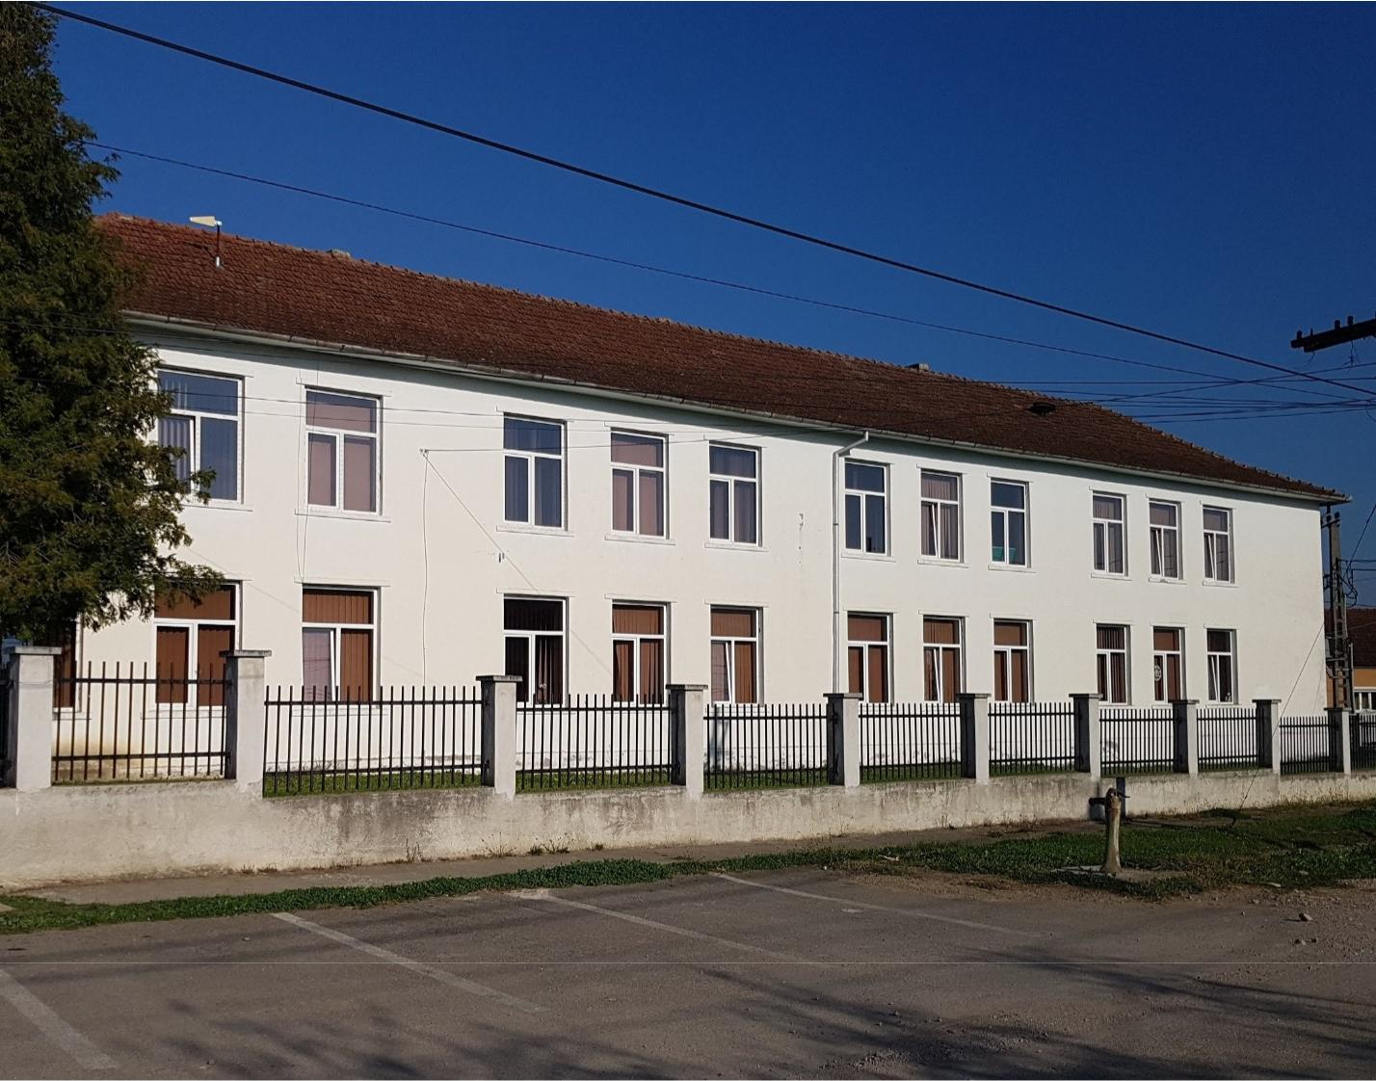
Grădinița Nr. 3 Prisaca

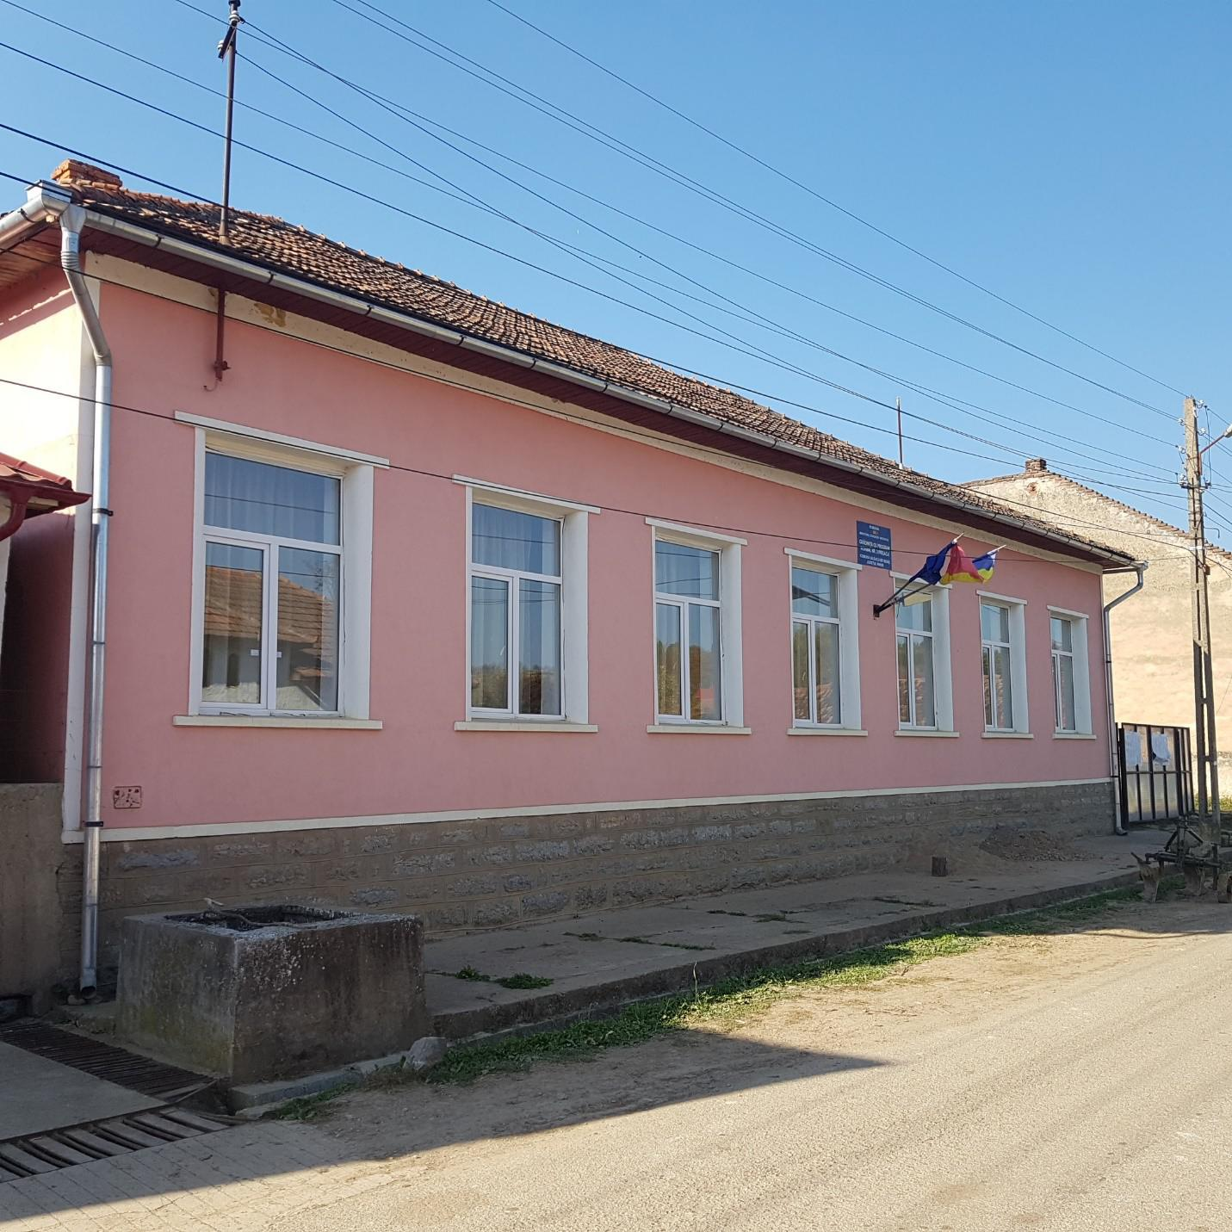

Școala Primară Nr. 1 Forău și Grădinița Nr. 2 Forău

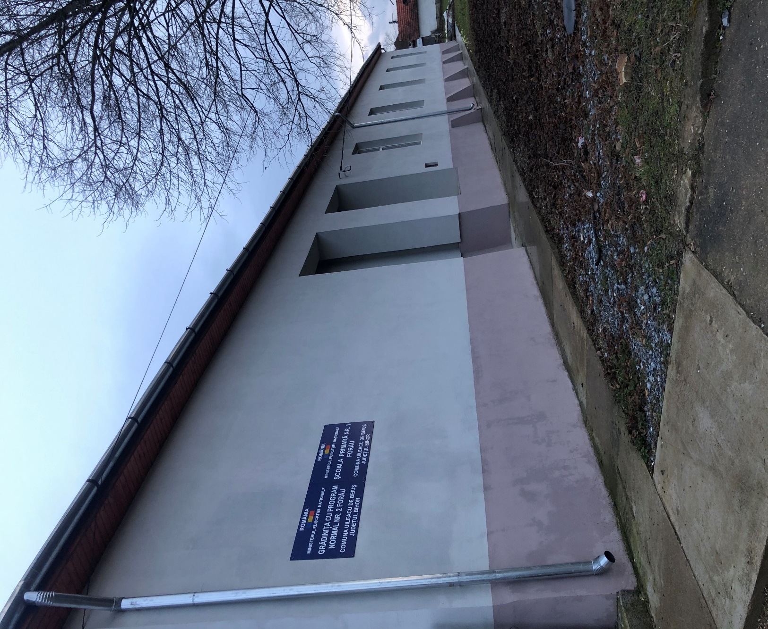

Clădirea în care funcționează Școala Primară Nr. 1 Forău și Grădinița cu Program Normal Nr. 2 Forău a fost reabilitată, valoarea investiției fiind de 414 256 lei, din care 339 091 fonduri asigurate prin M.D.R.A.P. și 75 165 lei contribuția de la bugetul local. Lucrările au început în februarie 2018, fiind finalizată în data de 05.09.2019.

II.Instituţii din domeniul culturii

Pe raza Comunei Uileacu de Beiuș funcționează următoarele instituţii de cultură:
- Cămin cultural sat Uileacu de Beiuș;
- Cămin cultural sat Forău;
- Cămin cultural sat Prisaca.

III.Instituţii din domeniul sănătăţii

În satul Uileacu de Beiuș, actul medical este realizat prin intermediul cabinetului individualde medicină de familie CMI DR. VIDICAN CLAUDIU. Cazurile medicale mai grave sunt tratate în cadrul spitalelor din municipiul Beiuș și municipiul Oradea.
De asemenea, în satul Uileacu de Beiuș se regăsește o farmacie, fiind în curs de realizare și un centru de permanență.

IV.Instituţii din domeniul asistenţei sociale

La nivelul Comunei Uileacu de Beiuș, se asigură, prin intermediul Compartimentului de stare civilă din cadrul Primăriei Comunei Uileacu de Beiuș, atribuții de asistență socială în ceea ce privește asistenţa şi suportul pentru asigurarea nevoilor de bază ale persoanei.

ANEXA nr. 10:Principalele funcţiuni economice, capacităţi de producţie diversificate din sectorul secundar şi terţiar, precum şi din agricultură

În comuna Uileacu de Beiuș sunt înregistrate un număr de 20 de societăți comerciale ce au realizat în anul 2017 o cifră de afaceri cumulată de aproximativ 4 200 000 lei, în creștere cu 22% față de anul 2016 și cu peste 60% față de anul 2015.
Numărul mediu de angajați în aceste societăți este de 36, nivel relativ constant comparativ cu anii 2016 si 2015.
Comparativ cu comunele învecinate, Uileacu de Beiuș are cel mai mic număr de societăți comerciale înregistrate, cifra de afaceri fiind a doua cea mai mică, după cea realizată de societățile comerciale înregistrate pe raza comunei Căpâlna.
Tipul de activitate desfășurată de societățile comerciale înregistrate în comunaUileacu de Beiuș sunt, în ordinea descrescătoare a importanței lor:
- comerț, inclusiv comerț cu amănuntul al produselor farmaceutice, comerț cu amănuntul în magazine, cu vânzare predominantă de alimente, băuturi și tutun, comerț cu ridicata al mașinilor-unelte;
- transporturi rutiere de mărfuri;
- fabricarea de construcții metalice și părți componente ale structurilor
metalice;
- lucrări de instalații sanitare, de încălzire și aer condiționat;
- activități veterinare;
- cultivarea cerealelor.
După cum se poate observa după tipul de activitate desfășurat, societățile din comună activează în domenii variate și se adresează, prin produsele și serviciile lor, atât pieței locale cât și pieței generale. Totuși, există un singur agent economic ce are ca obiect de activitate cultivarea cerealelor.Acest lucru se datorează dimensiunii reduse a pieței locale, dar constituie un avantaj, deschiderea și orientarea către alte piețe crează premisele dezvoltării acestor afaceri, în special al celor din domeniul transporturilor, fabricarea de construcții metalice sau a lucrărilor de instalații.
Societățile ce activează în domeniul comerțului, atât cel al bunurilor alimentare cât și al celor farmaceutice, se adresează pieței locale, contribuind la satisfacerea
nevoilor de alimente, produse de uz casnic și farmaceutic necesare locuitorilor, dar sunt limitate din perspectiva creșterii și dezvoltării viitoare sau chiar amenințate de situația demografică (îmbătrânirea populației) sau a puterii financiare limitate a consumatorilor din zonă.
În localitatea Uileacu de Beiuș există și o sală de evenimente, investiție privată de dată recentă, unde se organizează nunți, botezuri și alte evenimente de amploare.

Tabel 3. Situația societăților comerciale. Cifra de afaceri. Număr mediu de salariați

Comuna | Societăți | Cifra de afaceri, mii lei |  |  |  | Număr mediu angajati
 | comerciale | 2017 | 2016 | 2015 |  | 2017 | 2016 | 2015
Uileacu de | 20 | 4 204 | 3 443 | 2 599 | 36 |  | 37 | 35
Beiuș
Căpâlna | 33 | 2 922 | 2 268 | 2 296 | 19 |  | 18 | 19
Șoimi | 41 | 11 164 | 11 992 | 10 790 | 82 |  | 96 | 98
Finiș | 100 | 33 051 | 25 838 | 23 279 | 173 |  | 168 | 178
Pocola | 37 | 6 532 | 8 041 | 5 445 | 38 |  | 38 | 33
Răbăgani | 37 | 20 431 | 12 179 | 12 775 | 75 |  | 46 | 47

Ritmul de creștere a cifrei de afaceri cumulate realizată de societățile înregistrate în comuna Uileacu de Beiuș în anul 2017 față de 2016 este similar cu cel înregistrat în comunele învecinate, +22% (cumulat), dar superior față de anul 2015 (+62% Uileacu de Beiuș față de +32% comunele învecinate, cumulat).
Agricultura
La nivelul comunei, ponderea cea mai mare a populației ocupate este în sectorul agricol, aproximativ 60% din total, 25% din populatie fiind implicată în activități economice non-agricole, restul fiind reprezentat de servicii.

ANEXA nr. 11:
Inventarul bunurilor aflate în patrimoniul Comunei Uileacu de Beiuș, județul Bihor
I.Inventarul bunurilor imobile din domeniul public al Comunei Uileacu de Beiuș, județul Bihor
Nr.  Crt. | Codul de clasificare | Denumirea bunului | Elemente de identificare | Anul dobandirii sau, dupa caz, al darii in folosinta | Valoare de inventar  mii lei | Situatia juridica actuala
0 | 1 | 2 | 3 | 4 | 5 | 6
CAP I Drumuri comunale si vicinale
1 | 1.3.7.1 | DC-231 | Drum piatra de la Uileacu de Beius la Ioanis , Nr. Top 3371, S total 15000 mp | - | - | HCL 22/1999
2 | 1.3.7.1 | DV | Drum de pamant, Nr. Top 1127, S total 816 mp , Uileacu de Beius | - | - | HCL 22/1999
3 | 1.3.7.1 | DV | Drum de pamant, Nr. Top 1224, S total 1200 mp , Uileacu de Beius | - | - | HCL 22/1999
4 | 1.3.7.1 | DV | Drum de pamant, Nr. Top 1683, S total 2563 mp, Uileacu de Beius | - | - | HCL 22/1999
5 | 1.3.7.1 | DV | Drum de pamant, Nr. Top 1307, S total 1694 mp  Uileacu de Beius | - | - | HCL 22/1999
6 | 1.3.7.1 | DV | Drum de pamant, Nr. Top 1398, S total 2651 mp  Uileacu de Beius | - | - | HCL 22/1999
7 | 1.3.7.1 | DV | Drum de pamant, Nr. Top 2349, S total 4863 mp  Uileacu de Beius | - | - | HCL 22/1999
8 | 1.3.7.1 | DV | Drum de pamant, Nr.Top 866, S total 5727 mp  Uileacu de Beius | - | - | HCL 22/1999
9 | 1.3.7.1 | DV | Drum de pamant, Nr. Top 2690/1, S total 640 mp  Uileacu de Beius | - | - | HCL 22/1999
10 | 1.3.7.1 | DV | Drum de pamant, Nr. Top 270/2, S total 1800 mp  Uileacu de Beius | - | - | HCL 22/1999
11 | 1.3.7.1 | DV | Drum de pamant, Nr. Top 1979, S total 10702 mp  Uileacu de Beius – Valani de Beius | - | - | HCL 22/1999
12 | 1.3.7.1 | DC-211 | Drum pietruit de la Uileacu de Beius – Prisaca – DN 76, Nr. Top 1755-329-1519, S total 27040 mp | - | - | HCL 22/1999
13 | 1.3.7.1 | DV-1151 | Drum de pamant intre localitatile Prisaca – Valani de Beius, Nr. Top 274, S total 7880 mp | - | - | HCL 22/1999
14 | 1.3.7.1 | DV | Drum de pamant, Nr. Top 323, S total 3160,  Prisaca | - | - | HCL 22/1999
15 | 1.3.7.1 | DV | Drum de pamant, Nr. Top 927, S total 1800 mp  Prisaca | - | - | HCL 22/1999
16 | 1.3.7.1 | DV | Drum de pamant, Nr. Top 1378, S total 2360 mp  Prisaca | - | - | HCL 22/1999
17 | 1.3.7.1 | DV | Drum de pamant, Nr. Top 1401, S total 6000 mp  Prisaca | - | - | HCL 22/1999
18 | 1.3.7.1 | DV | Drum de pamant, Nr. Top 1063, S total 3480 mp  Prisaca | - | - | HCL 22/1999
19 | 1.3.7.1 | DV | Drum de pamant, Nr. Top 1064, S total 950 mp  Prisaca | - | - | HCL 22/1999
20 | 1.3.7.1 | DV | Drum de pamant, Nr. Top 1526, S total 4500 mp  Prisaca | - | - | HCL 22/1999
21 | 1.3.7.1 | DV | Drum de pamant, Nr. Top 1045, S total 5200 mp  Prisaca | - | - | HCL 22/1999
22 | 1.3.7.1 | DC-212 | Drum de piatra intre localitatile Pietrani – Valanii de Beius, Nr. Top 820, cu suprafata de 2400 mp si drum de pamant intre Valanii de Beius – DN 76 , Nr. Top 175-1265-1269, cu suprafata de 11700 mp | - | - | HCL 22/1999
23 | 1.3.7.1 | DV | Drum de pamant, Nr. Top 708, S total 1320 mp  Valani de Beius | - | - | HCL 22/1999
24 | 1.3.7.1 | DV | Drum de pamant, Nr. Top 531, S total 1120 mp  Valani de Beius | - | - | HCL 22/1999
25 | 1.3.7.1 | DV | Drum de pamant, Nr. Top 750, S total 1440 mp  Valani de Beius | - | - | HCL 22/1999
26 | 1.3.7.1 | DV | Drum de pamant, Nr. Top 206, S total 1860 mp  Valani de Beius | - | - | HCL 22/1999
27 | 1.3.7.1 | DV | Drum de pamant, Nr. Top 172/1, S total 450 mp  Valani de Beius | - | - | HCL 22/1999
28 | 1.3.7.1 | DV | Drum de pamant, Nr. Top 1185, S total 1440  Valani de Beius | - | - | HCL 22/1999
29 | 1.3.7.1 | DC-134 | Drum de piatra intre localitatile Uileacu de Beius – Forau, Nr. Top 3422, S total 20500 mp | - | - | HCL 22/1999
30 | 1.3.7.1 | DC-209 | Drum de pamant, Nr. Top 3092, S total 1560 mp  Forau | - | - | HCL 22/1999
31 | 1.3.7.1 | DV | Drum de pamant, Nr. Top 3039, S total 7000 mp  Forau | - | - | HCL 22/1999
32 | 1.3.7.1 | DV | Drum de pamant, Nr. Top 2480, S total 6300 mp  Forau | - | - | HCL 22/1999
33 | 1.3.7.1 | DV | Drum de pamant, Nr. Top 2684, S total 12400 mp  Forau | - | - | HCL 22/1999
34 | 1.3.7.1 | DV | Drum de pamant, Nr. Top 3539, S total 2400 mp  Forau | - | - | HCL 22/1999
35 | 1.3.7.1 | DV | Drum de pamant, Nr. Top 742, S total 5500 mp  Forau | - | - | HCL 22/1999
36 | 1.3.7.1 | DV | Drum de pamant, Nr. Top 1018, S total 2800 mp  Forau | - | - | HCL 22/1999
37 | 1.3.7.1 | DV | Drum de pamant, Nr. Top 2890, S total 1280 mp  Forau | - | - | HCL 22/1999
38 | 1.3.7.1 | DV | Drum de pamant, Nr. Top 2873, S total 10000 mp  Forau | - | - | HCL 22/1999
39 | 1.3.7.1 | DV | Drum de pamant, Nr.Top2131,S.total l800 mp.  Forau | - | - | HCL 22/1999
40 | 1.3.7.1 | DV | Drum de pamant, Nr. Top 2187, S total 1800 mp  Forau | - | - | HCL 22/1999
41 | 1.3.7.1 | DV | Drum de pamant,Nr. Top 280, S total 1500 mp  Forau | - | - | HCL 22/1999
42 | 1.3.7.1 | DV | Drum de pamant, Nr. Top 299, S total 900 mp  Forau | - | - | HCL 22/1999
43 | 1.3.7.1 | DV | Drum de pamant, Nr. Top 1313, S total 3000 mp  Forau | - | - | HCL 22/1999
44 | 1.3.7.1 | DV | Drum de pamant, Nr. Top 1541, S total 2500 mp  Forau | - | - | HCL 22/1999
45 | 1.3.7.1 | DV | Drum de pamant, Nr. Top 744, S total 15000 mp  Forau | - | - | HCL 22/1999
46 | 1.3.7.1 | DV | Drum de pamant, Nr. Top 862, S total 2400 mp  Forau | - | - | HCL 22/1999
47 | 1.3.7.1 | DV | Drum de pamant, Nr. Top 783, S total 500 mp  Forau | - | - | HCL 22/1999
48 | 1.3.7.1 | DV | Drum de pamant, Nr. Top 784, S total 1000 mp  Forau | - | - | HCL 22/1999
49 | 1.3.7.1 | DV | Drum de pamant, Nr. Top 833, S total 1800 mp  Forau | - | - | HCL 22/1999
50 | 1.3.7.1 | DV | Drum de pamant, Nr. Top 1314, S total 8000 mp  Forau | - | - | HCL 22/1999
51 | 1.3.7.1 | DV | Drum de pamant, Nr. Top 1013, S total 4000 mp  Forau | - | - | HCL 22/1999
CAP II Poduri si podete
52 | 1.3.17.2 | Pod din beton armat | Uileacu de Beius , str. Brutariei, cu dimensiunile L = 6 m, l = 4 m | - | - | HCL 22/1999
53 | 1.3.17.2 | Pod din tub beton φ 1000 | Uileacu de Beius, str. Mare, L = 7 m | - | - | HCL 22/1999
54 | 1.3.17.2 | Pod beton armat | Uileacu de Beius, str. Morii cu dimensiunile L = 6 m, l = 4 m | - | - | HCL 22/1999
55 | 1.3.17.2 | Pod beton armat | Uileacu de Beius, str. Postei cu dimensiunile L = 7 m, l = 3 m | - | - | HCL 22/1999
56 | 1.3.17.2 | Pod beton armat | Uileacu de Beius, str. Abatorului cu dimensiunile L = 6m, l = 4 | - | - | HCL 22/1999
57 | 1.3.17.2 | Pod beton armat | DC 211 – Uileac – Prisaca , L = 6 , l = 4 m | - | - | HCL 22/1999
58 | 1.3.17.2 | Pod beton armat | Prisaca, str. Principala, L = 6 m, l = 4 m | - | - | HCL 22/1999
59 | 1.3.17.2 | Pod beton armat | Prisaca, str. Titii, L = 4 m, l = 3 m | - | - | HCL 22/1999
60 | 1.3.17.2 | Pod tub beton  φ 600 | Valanii de Beius, str. Principala, L = 6, | - | - | HCL 22/1999
61 | 1.3.17.2 | Pod beton armat | Forau, str. Dealu Foraului, L = 5 m, l = 3m | - | - | HCL 22/1999
62 | 1.3.17.2 | Pod beton armat | Forau, str. Peta, L = 5 m, l = 4 m | - | - | HCL 22/1999
CAP III Strazi si trotuoare aferente
63 | 1.3.7.2 | Str. Principala | Uileacu de Beius, Nr. Top 585-749-598 cu S total de 16124 mp | - | - | HCL 22/1999
64 | 1.3.7.2 | Str. Morii | Uileacu de Beius, Nr. Top 380, S total 4721 | - | - | HCL 22/1999
65 | 1.3.7.2 | Str.Sighet | Uileacu de Beius, Nr. Top 590-460-585 cu  S total 14442 mp | - | - | HCL 22/1999
66 | 1.3.7.2 | Str. Abatorului | Uileacu de Beius, Nr. Top. 11, S total 4363 mp | - | - | HCL 22/1999
67 | 1.3.7.2 | Str. Foraului | Uileacu de Beius, Nr. Top. 249, S total 10702 mp | - | - | HCL 22/1999
68 | 1.3.7.3 | Str. Principala | Prisaca, Nr. Top. 329-234, S total 4320 mp | - | - | HCL 22/1999
69 | 1.3.7.3 | Str. Dealu Mare | Prisaca, Nr. Top 262-261/1, S total 5340 mp | - | - | HCL 22/1999
70 | 1.3.7.3 | Str. Titii | Prisaca, Nr. Top 163, S total 3120 mp | - | - | HCL 22/1999
71 | 1.3.7.3 | Str. Fierului | Prisaca, Nr. Top. 262, S total 1280 mp | - | - | HCL 22/1999
72 | 1.3.7.3 | Str. Principala | Valanii de Beius, Nr. Top. 172/2, S total 6640 mp | - | - | HCL 22/1999
73 | 1.3.7.3 | Str. Josani | Valanii de Beius, Nr. Top. 3, S total 660 mp | - | - | HCL 22/1999
74 | 1.3.7.3 | Str. Plastin | Forau, Nr. Top 3584-61-120-135-150-391, S total 2800 mp | - | - | HCL 22/1999
75 | 1.3.7.3 | Str. Ienculesti – Foraul Mare | Forau, Nr. Top. 155, S total 25000 mp | - | - | HCL 22/1999
76 | 1.3.7.3 | Str. Fusca | Forau, Nr. Top. 2835-2783-2771, S total 5400 | - | - | HCL 22/1999
77 | 1.3.7.3 | Str. Carpinet | Forau, Nr. Top. 834, S total 3600 mp | - | - | HCL 22/1999
CAP IV Sisteme de alimentare cu apa
78 | 1.8.1 | Put | Foraj in localitatea Valanii de Beius | 1993 | 6.423 | HCL 22/1999
79 | 1.8.1 | Alim.cu apa in  Uileacu de Beius | Sistem de alimentare cu apa in Localitatea  Uileacu de beius | 2006 | 934.39 | H.C.L.16/2007
CAP V Sisteme de canalizare
80 | 1.4.3 | Canalul Morii | Uileacu de Beius, Nr. Top. 545-598, S total 23000 mp | - | - | HCL 22/1999
CAP VI Cladiri publice si terenuri aferente
81 | 1.6.4 | Cladirea Consiliului Local | Uileacu de Beius Nr. 72, Nr. Top. 182, S construita 800 mp, S aferenta 1200 mp | 1911 | 305 | HCL 22/1999
82 | 1.6.2 | Cladirea Caminului Cultural | Uileacu de Beius Nr. 213, Nr. Top 444, S construita 400 mp,  S aferenta 400 mp | 1948 | 87 | HCL 22/1999
83 | 1.6.2 | Cladire Gradinita | Uileacu de Beius Nr. 218, Nr. Top. 453, S construita 420 mp, S aferenta 650 mp | 1948 | 240 | HCL 22/1999
84 | 1.6.2 | Dispensarul Medical | Uileacu de Beius nr. 331, Nr. Top. 589/38, S construita 350 mp, S aferenta 400 mp | 1954 | 491 | HCL 22/1999
85 | 1.6.2 | Cladire  Uileacu de Beius | Uileacu de Beius Nr. 166, Nr. Top 354, S construita 250 mp,  S aferenta 800 mp | 1948 | 120 | HCL 22/1999
86 | 1.6.2 | Vestiar si teren de fotbal | Uileacu de Beius , Nr. Top. 561-586, S total 12000 mp,  S construita 50 mp | 1960  2000 | 41.074 | HCL 22/1999
87 | 1.6.2 | Scoala cu clasele I - VIII | Uileacu de Beius Nr. 72, Nr. Top 181, S construita 350 mp,  S aferenta 2500 mp | 1972 | 822 | OUG 206/2000
88 | 1.6.2 | Scoala cu clasele I - VIII | Forau Nr.330, Nr. Top. 146, S construita 300 mp,  S aferenta 2000 mp | 1960 | 82 | OUG 206/2000
89 | 1.6.2 | Gradinita | Forau Nr. 1, Nr. Top. 146, S construita 100 mp,  S aferenta 200 mp | 1981 | 182 | OUG 206/2000
90 | 1.6.2 | Camin Cultural | Forau Nr. 1, Nr. Top. 146, S construita 250 mp,  S aferenta 250 mp | 1960 | 120 | HCL 22/1999
91 | 1.6.2 | Punct Sanitar-Veterinar | Forau Nr. 155, Nr. Top. 164, S construita 30 mp,  S aferenta 30 mp | 1997 | 1.247 | HCL 22/1999
92 | 1.5.2 | Cladire | Forau Nr.155, Nr. Top. 164, S construita 250 mp,  S aferenta 250 mp | 1948 | 180 | HCL 22/1999
93 | 1.6.2 | Camin Cultural | Prisaca Nr. 144, Nr. Top. 261, S construita 300 mp,  S aferenta 400 mp | 1973 | 131 | HCL 22/1999
94 | 1.6.2 | Scoala cu clasele I - IV | Prisaca Nr. 113, Nr. Top.926, S construita 200 mp,  S aferenta 350 mp | 1962 | 139 | OUG 206/2000
95 | 1.6.2 | Gradinita | Prisaca Nr. 144, Nr. Top. 261, S construita 150 mp,  S aferenta 250 mp | 1973 | 93 | OUG  206/2000
96 | 1.6.2 | Scoala cu clasele I - IV | Valanii de Beius Nr. 79, Nr. Top.67, S construita 150 mp,  S aferenta 250 mp | 1975 | 143 | OUG 206/2000
CAP VII Paduri, pasuni
97 | 5.2.8.1 | Pasuni impadurite | Dealu Mare(Musunoaie), Nr. Top. 2563,2906-2909/1,2912/2-2917,2923/1, S 2552978 mp | 2000 | - | HCJ 2118/2000  L 1/2000
98 | 5.2.8.1 | Paduri Comunale | Pontul, Nr. Top. 2150/3, 2163/3, S 1599000 MP. | 2002 | - | HCJ 2377/2002  L 1/2000
TOTAL BUNURI IMOBILE |  |  |  |  | 52.813,39

ANEXA nr. 12:Principalele entităţi privind societatea civilă, respectiv partidele politice, sindicatele, cultele, instituţiile de utilitate publică, precum şi celelalte organizaţii nonguvernamentale, care au sediul sau punctul declarat că funcţionează la nivelul unităţii administrativ-teritoriale

I.Cultele religioase

1. BISERICA APOSTOLICĂ PENTICOSTALĂ FORĂU;
2. BISERICA ORTODOXĂ PRISACA;
3. EPISCOPIA ROMÂNĂ UNITĂ CU ROMA, GRECO-CATOLICĂ- VĂLANII DE BEIUȘ;
4. PAROHIA ORTODOXĂ ROMÂNĂ FORĂU;
5. PAROHIA ORTODOXĂ ROMÂNĂ UILEACU DE BEIUȘ;
6. PAROHIA ORTODOXĂ ROMÂNĂ VĂLANII DE BEIUȘ;
7. PAROHIA REFORMATĂ UILEACU DE BEIUȘ;
8. PAROHIA ROMÂNĂ UNITĂ CU ROMA GRECO-CATOLICĂ UILEACU DE BEIUȘ.
ANEXA nr. 13:
La nivelul Comunei Uileacu de Beiuș, județul Bihor, nu există înfrăţiri, cooperări sau asocieri încheiate.

ANEXA nr. 14:
Programele, proiectele sau activităţile, după caz, a căror finanţare se asigură din bugetul local, prin care se promovează/consolidează elemente de identitate locală de natură culturală, istorică, obiceiuri şi/sau tradiţii
În prezent, la nivelul Comunei Uileacu de Beiuș, județul Bihor, nu existăprograme, proiecte sau activităţia căror finanţare se asigură din bugetul local, prin care se promovează/consolidează elemente de identitate locală de natură culturală, istorică, obiceiuri şi/sau tradiţii.

P R E Ș E D I N T E Contrasemnează:

de ședință Secretarul general al U.A.T

………………………… …………………………….……………..
Iștvan BOROȘ Adrian – Sebastian MARGE

